РЕФЕРАТ

АНАЛІЗ СУЧАСНИХ ПРОБЛЕМ І ТЕНДЕНЦІЙ РОЗВИТКУ МІЖНАРОДНОЇ ТОРГІВЛІ

Дипломна робота: 85 стр., 14 рис., 3 табл., список використаних джерел із 23 найменувань, додатки 3.

Торгівля, через глибоку і всебічну інтеграцію, збільшує вразливість країн до впливу небезпек, а також полегшує передачу цих небезпек через економічні фінансові, транспортні та цифрові зв’язки.

Об’єктом дослідження є сучасна міжнародна торгівля, її структура та основні тенденції розвитку.

Предметом дослідження є виявлення впливу економічної нерівності, торговельних війн та геополітичних конфліктів на міжнародні торговельні відносини.

Метою дослідження є аналізі стану та тенденцій міжнародної торгівлі, в контексті визначення факторів що сприяють зміцненню її стійкості до геополітичних ризиків.

У процесі виконання роботи були використані такі загальнонаукові та спеціальні методи оцінки: історичний, статистичний та аналітичний та інші методи.

Інформаційними джерелами дослідження слугували відповідні періодичні видання, наукові праці вітчизняних та зарубіжних вчених-фахівців з проблеми дослідження, інформаційні ресурси світової комп’ютерної інформаційної мережі Internet.

Робота оформлена у відповідності до методичних рекомендацій.

ГЛОБАЛЬНІ ЗАГРОЗИ, МІЖНАРОДНА ТОРГІВЛЯ, ГЛОБАЛЬНА ТОРГОВА СИСТЕМА, ГЕОПОЛІТИЧНІ РИЗИКИ, ЧИННИКИ, РОЗВИТОК, ТЕНДЕНЦІЇ.

ЗМІСТ

| ВСТУП……………………………………………………………………… | 6 |
| --- | --- |
| РОЗДІЛ 1. ТЕОРЕТИЧНІ ОСНОВИ ДОСЛІДЖЕННЯ СУЧАСНИХ ПРОБЛЕМ МІЖНАРОДНОЇ ТОРГІВЛІ | 9 |
| 1.1. Нерівномірність економічного розвитку країн та її вплив на торговельні відносини. | 9 |
| 1.2. Вплив торговельних війн та геополітичних конфліктів на глобальні ринки. | 23 |
| ВИСНОВКИ ДО РОЗДІЛУ 1 | 38 |
| РОЗДІЛ 2. АНАЛІЗ СУЧАСНОГО СТАНУ МІЖНАРОДНОЇ ТОРГІВЛІ | 41 |
| 2.1. Структурний аналіз обсягів і динаміки міжнародної торгівлі | 41 |
| 2.2. Роль регіональних торговельних угод у формуванні нових економічних альянсів  2.3 Зростаюче значення сталого розвитку та екологічних стандартів у міжнародній торгівлі | 51 |
| ВИСНОВКИ ДО РОЗДІЛУ 2 | 71 |
| РОЗДІЛ 3. ВИЗНАЧЕННЯ ПЕРСПЕКТИВ ТА ТЕНДЕНЦІЇ РОЗВИТКУ МІЖНАРОДНОЇ ТОРГІВЛІ | 73 |
| 3.1. Основні форми перетворення спрямовані на розвиток та стале зростання міжнародної торгівлі. | 73 |
| 3.2. Вплив інноваційних технологій на майбутнє міжнародної торгівлі. | 77 |
| ВИСНОВКИ ДО РОЗДІЛУ 3 | 85 |
| ВИСНОВКИ  СПИСОК ВИКОРИСТАНИХ ДЖЕРЕЛ | 88  91 |

ВСТУП

У сучасних умовах міжнародна торгівля залишається однією з ключових складових глобальної економічної системи, проте її розвиток супроводжується низкою проблем та викликів. Одним із головних чинників, що впливає на світову торгівлю, є нерівномірний економічний розвиток країн. Ця нерівність не тільки посилює конкуренцію між розвиненими і менш розвиненими державами, але й створює серйозні перешкоди для сталого економічного зростання на глобальному рівні.

У зв'язку з цим, у практичну площину постають основні проблеми зміцнення стійкості, зокрема впливу нерівномірного економічного розвитку, впливу торговельних воєн і геополітичних конфліктів на глобальні ринки, а також оцінка ролі регіональних угод та екологічних стандартів у формуванні нових тенденцій у міжнародній торгівлі.

Метою даної роботи є дослідження та аналіз сучасних проблем міжнародної торгівлі в контексті визначення факторів що сприяють зміцненню її стійкості до геополітичних та інших ризиків.

Завданням роботи полягає у :

* дослідження впливу економічної нерівності на міжнародну торгівлю.
* аналіз наслідків торговельних воєн та геополітичних конфліктів для глобальних ринків
* оцінка ролі регіональних торговельних угод у формуванні нових економічних альянсів
* визначення зростаючого значення сталого розвитку та екологічних стандартів у міжнародній торгівлі

Об’єктом дослідження є сучасна міжнародна торгівля, її структура та основні тенденції розвитку.

Предметом дослідження є виявлення впливу економічної нерівності, торговельних війн та геополітичних конфліктів на міжнародні торговельні відносини.

Методи дослідження включають загальнонаукові методи аналізу, синтезу та систематизації, а також економіко-статистичні методи для оцінки динаміки розвитку міжнародної торгівлі..

Наукова новизна роботи полягає у розвитку теоретичних та практичних підходів до аналізу сучасних проблем міжнародної торгівлі та формуванні рекомендацій щодо її зміцнення з урахуванням тенденцій її розвитку:

- Визначено соціально-економічні та інші аспекти, що впливають нерівномірності економічного розвитку

- Основні форми перетворення спрямовані на екологічно-стале зростання;

- Принципи оцифрування світової торгівлі.

- Принципи розбудови стійкої до ризиків торгової системи

РОЗДІЛ 1.

ТЕОРЕТИЧНІ ОСНОВИ ДОСЛІДЖЕННЯ СУЧАСНИХ ПРОБЛЕМ МІЖНАРОДНОЇ ТОРГІВЛІ

1.1. Нерівномірність економічного розвитку країн та її вплив на торговельні відносини.

Міжнародна торгівля історично була силою розвитку та зменшення бідності. Але торгівлю все частіше вважають причиною нерівності та ризику.

Сучасна економіка пропонує доктрину вільної торгівлі, представляючи капіталізм як такий, що тягне за собою, але чи здатний він подолати нерівномірний географічний розвиток.

Економічна нерівність є однією з найбільш значущих проблем світової економіки та міжнародної торгівлі. Вона відображає різницю у рівні доходів, доступі до ресурсів, а також можливостях економічного розвитку між різними країнами та регіонами. Нерівномірний розвиток створює дисбаланси у світовій економіці, які впливають на міжнародні торговельні відносини, технологічний розвиток та інвестиції [1].

Регіональний нерівномірний розвиток є стійкою рисою капіталістичних економік. Існує думка, що нерівномірний розвиток закодований у соціальних відносинах капіталістичної економіки, і проблема полягає не в визначенні, чи існує «регіональна проблема», а скоріше в тому, яку особливу форму вона набуває за даних конкретних обставин.

Нерівномірний розвиток – широко визначений як відносини між місцями, які відтворюють нерівність у багатстві, владі та ресурсах і комплекс реакцій на це займають важливе місце в політиці та політичному дискурсі.

Існує безліч причин нерівномірного економічного розвитку країн, серед яких ключовими є історичні, політичні, технологічні та інституційні чинники. Історично багато країн залишилися на периферії світової економіки через колоніальне минуле або відсутність необхідних ресурсів для економічного розвитку.

Нерівномірний розвиток є результатом такої моделі, коли початкова розбіжність у співвідношенні капіталу та робочої сили між двома країнами накопичуватиметься. З часом це призведить до поділу світу на багатий капіталом промисловий регіон та бідний, відсталий у своєму розвитку сільськогосподарський район.

Який регіон відіграє яку роль, залежить від «первинного накопичення»; тобто від того, який регіон починає з більшим капіталом. Наприклад, Африка, яка протягом століть перебувала під колоніальним гнітом, лише останні десятиліття почала активно інтегруватися у світову економіку, проте багато країн регіону залишаються залежними від експорту сировини і мають низький рівень розвитку інфраструктури.

Фізична географія деяких округів може також ускладнювати розвиток. Якщо, наприклад, країна не має виходу до моря, розвиток ускладнюється.

Країна, що не має виходу до моря, — це країна, яка межує лише з сушею. Країни, які не мають виходу до моря, не мають виходу до моря, що обмежує їх можливості торгівлі, обмежуючи економічне зростання. 16 із 54 країн Африки не мають виходу до моря, наприклад Замбія.

У тропічних районах більше хвороб, пов’язаних із кліматом, ніж у прохолодніших частинах світу. Наприклад, комарі живуть і розмножуються в тропічних районах Африки, поширюючи малярію. Хвороба впливає на працездатність людей, утруднюючи розвиток.

Екстремальні погодні умови (наприклад, тропічні шторми, посухи та повені) часто вражають тропічні регіони. Відновлення пошкоджень коштує дорого, що обмежує розвиток.

Природні небезпеки, такі як землетруси, також можуть вплинути на розвиток. Наприклад, у 2010 році під час землетрусу на Гаїті загинуло 220 000 людей, що призвело до скорочення робочої сили; інфраструктура, така як дороги, порти та аеропорт, була сильно пошкоджена, що вплинуло на здатність Гаїті вести торгівлю.

Клімат – культури не можуть добре рости без води в потрібну пору року. Брак води є перешкодою для економічного розвитку. Тому схильні до посухи райони часто мають економічні труднощі.



Рис. 1.1 Причини нерівномірності економічного розвитку

Політична напруга наявність неефективних інститутів є ще одним важливими факторами впливу. Країни з нестабільними урядами, політичною корупцією та слабкими інституціями часто стикаються з проблемами в економічному розвитку.

Корупція, правова нестабільність та відсутність гарантій для іноземних інвесторів є бар'єрами для залучення капіталу, що негативно позначається на загальному економічному зростанні.

Технологічні чинники також значною мірою впливають на нерівномірність розвитку. Країни, які змогли впровадити інноваційні технології та використати їх у своїй економіці, мають перевагу перед тими країнами, які не мають доступу до сучасних технологій.

Наприклад, Сполучені Штати та Китай є лідерами у сфері інновацій, що дозволяє їм не тільки покращувати стан власної економіки, але й активно впливати на світові економічні тенденції.

Економічні моделі розвитку країн мають суттєвий вплив на їх участь у міжнародній торгівлі. Існує декілька ключових моделей, які відрізняються за підходом до економічного зростання та торгівлі.

Одна з таких моделей — експортно-орієнтована стратегія, яку використовують країни з розвиненими виробничими потужностями, такі як Китай, Німеччина та Японія. Вони фокусуються на виробництві та експорті товарів, що забезпечує їм конкурентні переваги на сучасному глобальному ринку.

Країни, що розвиваються, зазвичай використовують модель імпортозаміщення, яка передбачає розвиток внутрішньої економіки та зменшення залежності від імпорту. Ця модель була популярною в Латинській Америці у другій половині ХХ століття, проте у багатьох випадках вона призвела до економічної ізоляції та застою.

Відсутність конкуренції та доступу до сучасних технологій значно обмежували економічний розвиток таких країн, що вплинуло на їхню участь у міжнародній торгівлі.

Це означає нижчий рівень економічної конкурентоспроможності, ніж інші, більш розвинені країни. Він характеризується слабшою промисловою базою з точки зору економії на масштабі та вираженою регіональною нерівністю для інших периферійних економік.

Емпіричні дослідження регіональних відмінностей виявили мозаїку детермінантів, що пояснюють нерівномірні траєкторії зростання. До них належать географія, початковий рівень доходу, людський капітал, якість інфраструктури, а також доступність та інституційні недоліки.

З теоретичної точки зору, географічні наслідки торгівлі починаються з неокласичної теорії торгівлі. Відповідно до концепції Хекшера-Оліна, торгівля ґрунтується на принципі порівняльної переваги з теоретичними моделями, які зосереджуються на взаємозв’язку між міжнародною торгівлею та розподілом доходу між країнами, які торгують одна з одною.

З цієї точки зору вільна торгівля піде на користь будь-якому фактору, який використовується виключно у виробництві експортних товарів, і зашкодить тим факторам, які використовуються в конкуруючому імпортному секторі.

Ключовий висновок моделі полягає в тому, що набір галузей, які виробляє країна, є функцією її відносної забезпеченості. У відкритій світовій торговій системі країни з відносно багатим капіталом і кваліфікацією, і відповідно, вироблятимуть більш капіталомістку та технологічну продукцію, ніж країни з відносно багатим робочою силою

Діючи через канали передачі знань, торгівля може підсилити моделі ядро-периферія, приносячи непропорційну вигоду ключовим районам із високою концентрацією спеціалізованої робочої сили та іншими попередніми перевагами вищих рівнів витрат на дослідження та розробки, фізичного та людського капіталу та кращих інституцій. Очікується, що кластеризація відбудеться через переважання сил агломерації, таких як економія на рівні фірми за рахунок масштабу та зовнішня економія за рахунок масштабу.

У відповідь на глобальну економічну нестабільність, таку як, наприклад, криза 2008, або епідемія COV-19, деякі уряди запровадили політику та протекціонізму, з відповідними обмеженнями для вільного руху товарів, послуг та інвестицій через кордони.

Протекціонізм, вочевидь, може зробити світ менш стійким у економічному розвитку та більш схильним до потенційних конфліктів.

Майбутнє міжнародної торгівлі та багатосторонньої системи, яка її підтримує, залежатиме від вибору політики. Саме зараз політики в деяких найбільших економіках світу вже зупинили подальшу міжнародну інтеграцію та, у кількох випадках, взяли на озброєння протекціоністську чи націоналістичну політику.

Звичайно, торгівля може із затримкою реагувати на зміни в політичному середовищі. І сама політика може відставати від змін у суспільних настроях. Такі терміни, як «національна безпека» та «решоринг» частіше з’являються в новинних статтях і наукових роботах.

У такому середовищі міжнародна торгівля поступово трансформується з моделі відкритої глобалізації на більш регіоналізовану та сегментовану. Це означає, що країни та компанії зосереджуються на укладенні стратегічних партнерств у рамках регіональних блоків або альянсів, які можуть гарантувати більшу економічну стабільність.

Такі зміни вплинуть не лише на макроекономічні показники, а й на локальні ринки, де відбуватиметься адаптація до нових реалій.

1.2 Вплив торговельних війн та геополітичних конфліктів на глобальні ринки.

Сучасні геополітичні конфлікти все більше стають рушієм торговельної політики. Світова історія доводить необхідність вивчення потенційного впливу глобальних і постійних геополітичних конфліктів на торгівлю, технологічні інновації та економічне зростання.

Термін геополітика означає широку аналітичну структуру міжнародних відносин, що охоплює різні явища, такі як політична нестабільність, напруженість і військові конфлікти між країнами, терористичні загрози або географічні події, які можуть мати регіональні чи глобальні наслідки..

Глобальна економіка може постраждати від геополітичних подій як прямо, так і опосередковано через фінансові, торгові канали та канали цін на сировину.

Якщо розглядати фінансові ринки, це відбувається як через прямий контроль над капіталом або фінансові санкції, так і опосередковано через підвищення невизначеності, вищі премії за ризик або стрибки цін на активи

В контексті торгівлі посилення обмежень через напруженість між країнами може порушити торговельні потоки та спричинити проблеми з ланцюгом поставок навіть у сторонніх країнах.

Обмеження також можуть вплинути на ціни на сировину та призвести до дефіциту ключових для виробництва ресурсів, таких як нафта та газ, що вплине на промислове виробництво в усьому світі.

Активна діяльність Китаю в акваторії Південно-Китайського моря є яскравим свідченням його прагнення до посилення впливу в регіоні, а також до захисту своїх територіальних претензій.

Ці дії відображають комплексну стратегію Китаю, спрямовану на забезпечення домінування над важливими морськими шляхами, які є ключовими для міжнародної торгівлі.

Зокрема, збільшення кількості військових та повітряних операцій у безпосередній близькості від Тайваню підкреслює стратегічну важливість цього острова для Пекіна. Тайвань, з його географічним розташуванням, виконує роль важливого координаційного центру у всьому Тихоокеанському регіоні, що робить його центральною ланкою у балансі сил між Китаєм та іншими великими гравцями на міжнародній арені [2].

У свою чергу, Сполучені Штати Америки продовжують реалізовувати свою багаторічну стратегію збереження глобальної військової присутності, яка була сформована ще в період холодної війни.

Розгалужена мережа американських стратегічних баз, розташованих у різних частинах світу, демонструє глибоку зацікавленість США у підтримці стабільності та впливу на міжнародні події.

Від баз у країнах Близького Сходу до військових об’єктів у Південній та Центральній Америці — ця інфраструктура надає США можливість швидко і ефективно реагувати на будь-які кризи. Наприклад, під час російсько-української війни Сполучені Штати активно підтримували союзників, демонструючи свою здатність забезпечувати оперативні військові дії на глобальному рівні.

Крім того, мілітаризація Китаю у Тихоокеанському регіоні підштовхує США до подальшого зміцнення своєї оборонної позиції в Азіатсько-Тихоокеанському регіоні.

Ця тенденція сприяє зростанню напруженості між двома провідними державами, які змагаються за лідерство на міжнародній арені.

Водночас геополітична конкуренція між США та Китаєм має значний вплив на регіональну безпеку, зокрема на ситуацію в Південно-Китайському морі.

У цих умовах обидві країни використовують свої ресурси та інфраструктуру для досягнення стратегічних переваг, що тільки підсилює важливість регіону у глобальному контексті.

Таким чином, зусилля Китаю та США у встановленні своїх позицій у Південно-Китайському морі та суміжних регіонах демонструють не лише боротьбу за ресурси та вплив, а й ширше протистояння, яке визначатиме геополітичну динаміку світу у майбутні десятиліття.

У відповідь на ці виклики, міжнародні компанії дедалі активніше диверсифікують свої торгові та інвестиційні відносини.

Основною метою цих дій є зменшення залежності від нестабільних глобальних ланцюгів постачання та мінімізація ризиків, пов’язаних із надмірною концентрацією виробничих потужностей у певних регіонах.

Багато корпорацій уже почали впроваджувати стратегії «nearshoring» (переміщення виробництва ближче до ключових ринків) або «friendshoring» (побудова ланцюгів постачання між країнами з подібними економічними або політичними цінностями).

Це дає повне розуміння того, де зараз знаходиться наш світ і які сектори потребують негайної уваги.

Ключовою проблемою для глибшого розуміння та точної кількісної оцінки наслідків посилення геополітичної напруженості є питання їхнього вимірювання.

Вимірювання геополітичних ризиків є важливим завданням, що потребує застосування складних і багатовимірних підходів, оскільки ця сфера впливає як на регіональну, так і на глобальну стабільність.

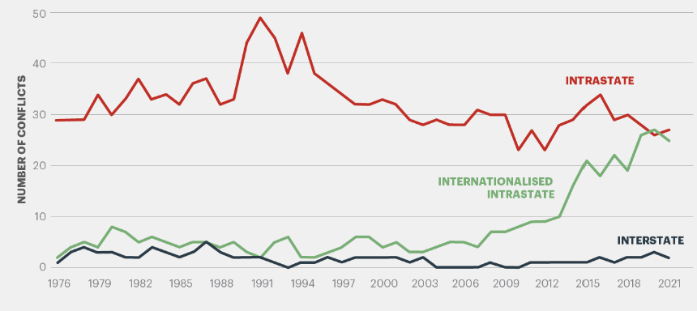

Рис. 1.1 – Кількість конфліктів за видами (1975–2020).

Джерело: UCDP-PRIO.

Одним із ефективних методів аналізу є використання індексу геополітичного ризику (GPR), який ґрунтується на аналізі частоти згадувань про несприятливі геополітичні події в провідних світових медіа.

Цей індекс включає обговорення таких явищ, як війни, акти тероризму, а також різного роду напруження між державами або політичними організаціями.

Індекс геополітичного ризику (GPR), розроблений Caldara та Iacoviello, базується на систематичному пошуку статей у газетах, де згадуються події, що мають негативний геополітичний характер.

Важливо відзначити, що індекс не лише фіксує фактичну кількість подій, але й враховує їхній потенційний вплив на міжнародні відносини та економічну стабільність.

Таким чином, цей інструмент стає ефективним засобом для аналізу ризиків, пов’язаних із геополітичною нестабільністю.

Як постійний показник рівня ризику, індекс GPR є корисним у прогнозуванні майбутніх подій.

Вищі значення цього індексу свідчать про підвищену інтенсивність несприятливих подій, а також про зростаючу ймовірність негативних сценаріїв у перспективі.

Це дозволяє зацікавленим сторонам, включно з урядами, корпораціями та міжнародними організаціями, краще підготуватися до можливих викликів, враховуючи очікувану інтенсивність та масштаби таких подій.

Оцінка геополітичних ризиків за допомогою індексу GPR є важливим елементом сучасного аналізу глобальної ситуації.

Використання цього інструменту дозволяє не лише краще зрозуміти динаміку ризиків, але й сприяє розробці стратегій для зменшення їхнього негативного впливу на світову політику, економіку та міжнародні відносини.

Хоча GPR корисний для відстеження розвитку геополітичних ризиків з часом і для емпіричних досліджень, він має певні обмеження як міра ризику тому аналітики зазвичай доповнюють індекси GPR якісним аналізом, експертними консультаціями, оцінками на основі ймовірностей та аналізом сценаріїв, щоб забезпечити більш динамічні та індивідуальні оцінки ризиків.

На Рис.1.2 показана еволюція GPR та конкретного індексу для Великобританії з 1985 року.

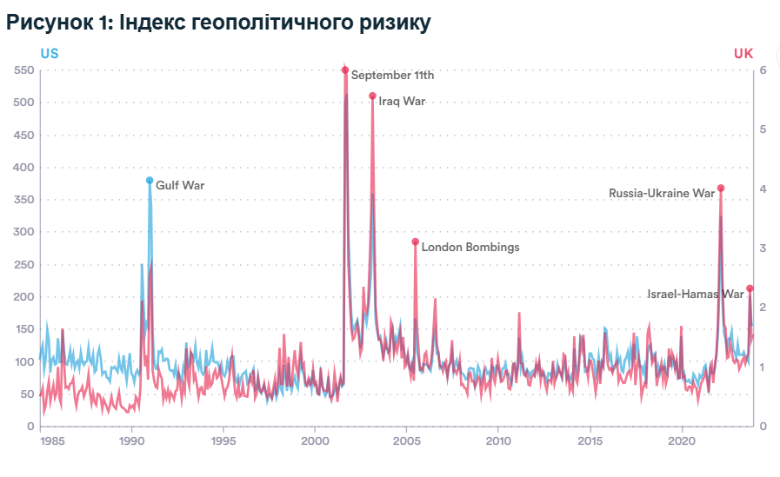

Рис.1.2 – Індекс геополітичного ризику

Джерело: Caldara and Iacoviello, 2022.

Багато значних геополітичних ризиків, з якими світ зіткнувся у 2024 році, походять від існуючих конфліктів і напруженості.

Окрім цих серйозних ризиків, пов’язаних із конфліктами, світ стикається з іншими ризиками, пов’язаними з нерегульованими та потужнішими інструментами штучного інтелекту (ШІ), посиленням протекціонізму, який порушує торгівлю критично важливими корисними копалинами, і неспроможністю усунути вразливі місця макроекономічного та фінансового ринків. Незважаючи на ці тенденції, чітких ознак деглобалізації на сукупному рівні ще немає.

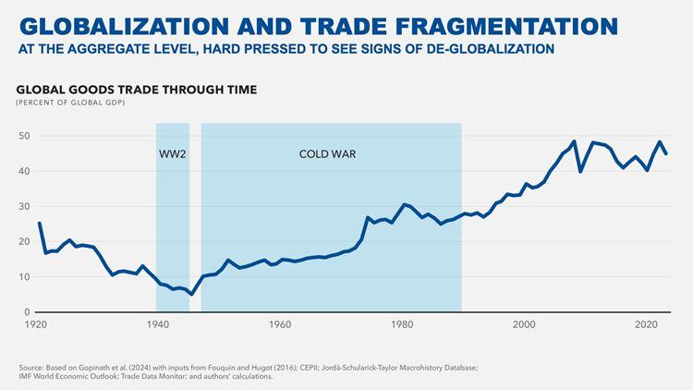

Рис.1.1 – Співвідношення торгівлі товарами до ВВП протягом часу.

Приблизно з часів світової фінансової кризи, коли гіперглобалізація 1990-х — початку 2000-х років завершилася, співвідношення торгівлі товарами до ВВП було приблизно стабільним — коливалося між 41 і 48 відсотками.

Але так чи інакше з’являються ознаки фрагментації. Торговельні та інвестиційні потоки перенаправляються в геополітичному руслі.

Щоб оцінити потенційну величину фрагментації за геополітичними лініями, Gita Gopinath порівняла поточну фрагментацію торгівлі з фрагментацією періоду холодної війни [3].

Торгівля між ворогуючими західним і східним блоками значно скоротилася під час холодної війни порівняно з торгівлею всередині цих блоків.

За висновками сьогоднішня роздробленість не суттєво відрізняється від початкових років холодної війни. Однак, порівняно із середнім «дефіцитом торгівлі між блоками» протягом усього періоду холодної війни, фрагментація поки що на порядок менша [4].

Найбідніші країни світу також опинились у владі глобальної торгової системи, розробленої та контрольованої найбагатшими країнами світу. Кілька заходів, вжитих найбагатшими країнами світу, означають, що найбідніші країни світу перебувають у невигідному становищі;

1. Імпортні мита на товари з бідніших країн підвищують ціни на ці товари.

2. Субсидії (платежі урядів виробникам) товарів, вироблених у багатших країнах, знижують ціни на товари багатих країн світу. Це ускладнює конкуренцію біднішим країнам.

3. Світова торгова система заохочує «гонку на дно», коли покупці з багатших країн переїжджають з місця на місце по всьому світу, знижуючи ціни, оскільки пропозиція товарів часто перевищує попит.

Крім того, відсутність надійного енергопостачання, політичної стабільності, інфраструктури та освіченої робочої сили ставить країни в невигідне становище.

Чистим результатом у багатьох бідніших країнах є те, що вони змушені експортувати лише менш вартісну сировину, наприклад сільськогосподарські товари, тоді як вони викуповують дорожчі промислові товари чи послуги. Бідніші країни не мають капіталу для створення таких типів промисловості.

Таким чином конфлікти різко змінюють розвиток і соціальну згуртованість. Дослідники описують війни як «розвиток у зворотному напрямку»: їхньою спадщиною є стійкий відсталий розвиток через послаблення місцевих і національних політичних інститутів, руйнування соціальної тканини та поділ населення через усунення основи норм, цінностей і міжособистісна та групова довіра, що сприяє міжособистісній співпраці.

Згідно з цією точкою зору, деякі дослідники мікрорівня виявили, що збройні конфлікти негативно впливають на відчутні фактори, такі як інвестиції, доходи та споживання.

Збройний конфлікт має складний, багаторівневий вплив на багато аспектів людського розвитку.

Індивідуальний і макрорівневий вплив збройного конфлікту є як короткочасним, так і тривалим і виходить за межі безпосередньо постраждалих територій.

Однак оцінки впливу конфлікту на різні сфери може бути важко узгодити. Одне з можливих пояснень цієї невідповідності полягає в міжгалузевому впливі конфліктів: сукупний вплив конфлікту, ймовірно, буде набагато більшим, ніж сума його окремих впливів.

Мультидисциплінарне розуміння наслідків конфлікту може врешті-решт допомогти узгодити різні оцінки та дати можливість проводити перспективну політику, яка мінімізує витрати на війну.

Ці наслідки можуть бути короткостроковими – припинятися незабаром після закінчення конфлікту, як-от негайне знищення капіталу та інфраструктури – і довгостроковими, що триватимуть роки після припинення насильницьких дій, як-от тривалий вплив на економічне зростання та політичні інститути [5].

Таблиця 1.1

Вплив потенційних довгострокових наслідків військових конфліктів.

| **• Геополітична напруженість і підвищена невизначеність.** |
| --- |
| Війна може дестабілізувати регіон далі через невизначеність щодо потенційної ескалації, економічних переливів і політичних стресів для інших країн, а також додаткові санкції чи інші заходи політики.  Ризик великомасштабних подій у сфері кібербезпеки, пов’язаних із посиленням геополітичної напруженості, включно з атаками націлювання на державну інфраструктуру та фінансові системи також збільшилося.  Висока політика невизначеність пов'язана зі слабкими інвестиціями та торгівлею, оскільки фірми намагаються застрахуватися несприятливі результати. |
| **• Вища інфляція та прискорене посилення монетарної політики** |
| Інфляційний тиск викликав різке зростання цін на товари та продовольство може прискорити посилення монетарної політики, посилити ризик стагфляції та зростання бідності та нерівності  Вища інфляція та інфляційні очікування може вимагати посилення циклу жорсткості монетарної політики.  через наявні фінансові труднощі вразливості, такі як підвищений борг, великі борги в іноземній валюті, значні вимоги щодо пролонгації боргу в найближчій перспективі та подвійний дефіцит поточного рахунку та фіскальний дефіцит. |
| **• Фінансовий стрес.** |
| Водночас війна може погіршити настрої щодо відмови від ризику в ряді країн, підвищена нестабільність на ринках може перерости у фінансовий стрес. Фінансові установи також можуть зазнати більших, ніж очікувалося, збитків через недооцінені ризики. |
| **• Кризи біженців та криза людського розвитку.** |
| У 2020 році кількість біженців у всьому світі досягла історичного максимуму, коли їх було понад 26 мільйони вимушено переміщених осіб як біженці. Війна в Україні, та громадянська війна в Сирії є найбільшою окремою причиною (УВКБ ООН 2021).  Пристосування до раптового прибуття дуже великої кількості біженців з великими потребами є виклик для приймаючих країн, який чинить тиск на державні фінанси та надання базових послуги. Якщо криза біженців затягнеться, вона також може сприяти соціальній напруженості та політичній фрагментації. Також навчання погіршується швидкістю, небаченою в усьому світі з часів. |
| **• Посилення харчової та енергетичної небезпеки.** |
| Збої у товарному виробництві можуть посилитися продовольча та енергетична незахищеність. І Росія, і Україна є великими експортерами сільськогосподарської продукції товарів, особливо для EMDE на Близькому Сході та в Північній Африці (MNA) і на південь від Сахари. |

Таким чином, геополітичні ризики, пов’язані з виборами, поляризацією та конфліктами всередині та між державами, неминуче впливають на економіку як у всьому світі, так і в окремих країнах. Це, як ніколи раніше, робить важливим управління цими ризиками та зміцнення інститутів, які сприяють стабільності.

Проблема в тому, що великі держави відмовляються від створеної ними системи вільної торгівлі. Їхні пріоритети змінюються через проблеми глобальної безпеки та загострення внутрішніх політичних та економічних вимог. І для країн, що розвиваються, і країн з ринковою економікою, що розвивається, глобальна торгова система дедалі більше змінюється відповідно до цих пріоритетів.

Як вже згадувалось, нещодавно США запровадили санкції, чорні списки, контроль експорту та імпорту, інвестиційні обмеження, візові заборони та правила технологічних операцій, що було описано як «американський технонаціоналізм».

У жовтні 2022 року були введені нові обмеження, які обмежують можливості Китаю купувати передові напівпровідники та технології їх виготовлення, щоб перешкоджати його можливостям штучного інтелекту.

Для економік, що розвиваються, перспектива технологічного відокремлення, ймовірно, змусить вибір між одним та іншим табором, як це вже виявили країни, на які США тиснуть, щоб вони розірвали зв’язки з китайським виробником технологій Huawei. Наприклад, ризик конфлікту вже є стимулом до диверсифікації ланцюжка поставок, оскільки США, ЄС та інші країни намагаються «розташувати» виробництво напівпровідників, щоб зменшити залежність від Тайваню.

Подібним чином відвертий конфлікт або навіть морське зіткнення між США та Іраном біля Ормузької протоки, через яку проходить майже 30% світової морської торгівлі нафтою, стане шоком для світових цін на енергоносії.

Якщо брати до уваги вартість знищення торгівлі, лідери країн, швидше за все, запобіжать переростанню конфлікту у військову конфронтацію, особливо якщо їхня країна відкрита для міжнародної торгівлі.

Одним із можливих пояснень цього є супутнє розширення міжнародної торгівлі. Збільшення торгівлі зменшує стимули країн атакувати одна одну та збільшує їхні стимули захищати одна одну, що призводить до стабільної та мирної мережі військових і торговельних альянсів, яка узгоджується з даними спостережень.

У грудні 2022 року Канада та її друзі та союзники (Австралія, Франція, Німеччина, Японія, Велика Британія, США) оголосили про створення Альянсу стійких критичних корисних копалин , а Велика сімка розробляє ініціативу щодо інвестування в безпечне постачання критичних корисних копалин. корисні копалини.

Для економік, що розвиваються, це може звучати як повернення до політики холодної війни, коли лідери таких країн, як Заїр (нині Демократична Республіка Конго) зі стратегічними ресурсами, залицялися то однією, то іншою стороною, зазвичай із руйнівними наслідками для управління.

У цьому контексті існує потреба у зміцненні глобальної торгової системи, щоб допомогти країнам, що розвиваються, усунути пов’язані з торгівлею обмеження для зростання.

Глобалізація неухильно зростала протягом десятиліть після закінчення Другої світової війни, при цьому частка торгівлі у відсотках світового ВВП зросла з 20 відсотків на початку післявоєнного періоду до майже 60 відсотків безпосередньо перед глобальною фінансовою кризою (GFC) (Aiyar et al. , 2023). [6]

Однак після GFC цей рух до глобалізації застопорився. Великі держави, які створили та підтримували систему вільної торгівлі, тепер мають інші пріоритети. Це ставить більшість ринків, що розвиваються, у скрутне становище.

Якщо США та Китай будуть проводити нову стратегію політики балансу сил, обидва прагнутимуть посилити свою владу, вимагаючи однозначної прихильності.

Для супердержави-суперника більше «союзників» означає більшу надійну силу для створення загроз (економічних чи військових) і більшу перспективу стримування. Але для всіх інших країн розрахунок інший.

Сполучені Штати та Китай змінюють систему та змушують інші країни обирати сторону у зростаючому геостратегічному суперництві.

Найкращою стратегією для інших країн може бути неприєднання — не лише для захисту власних інтересів, а й для стримування наддержав.

Серед останніх подій — торговельна напруженість між США та Китаєм, пандемія Covid-19 і російське вторгнення в Україну — підвищили перспективу розвороту.

Один із способів, якими може відбутися цей поворот, — це «фрагментація» торгівлі на блоки країн, що приєдналися. Дійсно, у своїй нещодавній промові міністр фінансів Джанет Єллен закликала до руху до «підтримки друзів», процесу, який передбачає забезпечення того, щоб ланцюжки постачання США базувалися в «довірених країнах» (Міністерство фінансів США, 2022).

Наслідки фрагментації є важливими, оскільки потенційне підвищення надійності ланцюга постачання може супроводжуватися зменшенням сукупного виробництва (Javorcik та ін., 2022;) [7] або інфляційним тиском (Lagarde, 2023). [8]

Фрагментація торгівлі може статися або через передбачувані ризики майбутнього порушення торгівлі, або у відповідь на минулі події.

Стратегічні сектори можуть бути більш чутливими до зростання геополітичного ризику (Caldara and Iacoviello, 2022) [9] і, отже, більш схильні до фрагментації.

Загалом, наприклад, стратегічні сектори відіграють велику роль у падінні імпорту США з Китаю.

Протягом досліджуваного періоду близько 20% світової торгівлі (у доларовому розрахунку) припадає товари страегічних секторів економіки.

Приклади включають напівпровідники, ядерні технології та фармацевтичні продукти. Такі товари більш схильні до фрагментації торгівлі принаймні з двох причин.

- По-перше, вони можуть бути в середньому більш спеціалізованими, ніж інші товари, що означає, що вони будуть менш замінні іншими товарами під час кризи. Таким чином, компанії, швидше за все, вживатимуть попереджувальних заходів для захисту ланцюгів поставок товарів стратегічного призначення у випадках, коли зростає геополітичний ризик.

- По-друге, враховуючи те, що мова йде про товари, критичні для національної, військової та економічної безпеки, вони стикаються з вищим ризиком того, що уряди запровадять обмеження на їхню торгівлю. Наприклад, уряд США запровадив нові обмеження на експорт до Китаю деяких стратегічно важливих товарів, у тому числі напівпровідників, і багато урядів запровадили обмеження на експорт медичних товарів на початку пандемії Covid-19 (Bown, 2022b) [10]

Хоча стратегічно-важливі товари можуть бути особливо сприйнятливими до геополітичного ризику, а отже, і до фрагментації торгівлі, добре відомо, що торговельні потоки також реагували на економічні сили, що виникають через американсько-китайські тарифи [11].

Таким чином, можливо, що зменшення імпорту таких товарів з Китаю може бути частково результатом тарифів, якщо вони, як правило, накладалися непропорційно на товари стратегічних секторів.

Останні тенденції у глобальній торговій системі – витрати, альтернативні джерела, збої в матеріально-технічному забезпеченні та нестача матеріалів і робочої сили – усі вказують на– більшу увагу до управління ризиками.



Рис. 1.2 – Соціально-економічні аспекти, які впливають на стійкість глобальної торгової системи в умовах невизначеності

Поточна криза підкреслила потребу організацій у покращенні видимості ланцюжків поставок, де ризик часто криється в постачальниках підрівня.

Менеджери ланцюгів постачання будуть зосереджені на створенні стійкості своїх операцій, і все це починається з видимості та готовності.

Регіоналізація та постачання всередині країни також стають більш привабливими варіантами з точки зору безпеки, безпеки та стабільності, які вони забезпечують.

Щоб боротися з невизначеним майбутнім і будувати стійку до ризиків торгову систему, компаніям необхідно перебудувати свої ланцюги поставок на основі трьох ключових ідей: стійкості, відповідності та стійкості.

Багатьом організаціям наразі не вистачає видимості, зрілості планування, управління, персоналу та аналітики в реальному часі, щоб полегшити управління ризиками в ланцюзі поставок і підвищити стійкість, а також збалансувати витрати.

ВИСНОВКИ ДО РОЗДІЛУ 1

Загалом, міжнародна торгівля є важливим фзвитку для багатьох країн. Однак нерівномірність економічного розвитку ускладнює участь окремих країн у глобальних ринках.

Теорії зростання та міжнародної торгівлі розглядаються критично з точки зору розуміння постійної нерівності доходів між країнами та між регіонами. Це призводить до необхідності перегляду стратегій розвитку, які можуть включати не тільки економічні реформи, але й активну участь у міжнародних організаціях для зменшення нерівності та забезпечення доступу до ресурсів.

Сучасні працюючі моделі торгівлі змінюються під впливом політичних економічних та соціальних факторів, останнім часом орієнтуючись на зростання економічних блоків, таких як Асоціація держав Південно-Східної Азії, БРІКС оскільки економічні актори продовжують диверсифікувати економічні , політичні ризики.

Більша за об’ємом торгівля з «дружніми» країнами – новий, більш безпечний тренд, який набирає обертів, оскільки може означати більшу стійкість до будь-яких геополітичних ризиків — однак, цілком можливе, це може призвести до меншої стійкості відносно інших типів потрясінь, тому сама концепція такої «дружби» може постійно змінюватися.

Сучасні економіки активно пристосовуються до змін у геополітичній та економічній динаміці, які супроводжуються такими явищами, як інфляція, посилення напруженості у сфері міжнародної торгівлі та потенційна рецесія, що може настати у найближчій перспективі.

Результатом цих змін стане формування нового глобального торгового ландшафту, який буде суттєво відрізнятися від моделей міжнародної економічної взаємодії, що існували раніше.

Протягом перших трьох десятиліть після закінчення холодної війни, починаючи з 1990-х років, глобальна економіка характеризувалася стрімким зростанням економічної інтеграції та відкритості в міжнародній торгівлі. Цей період відзначився зростанням транскордонного товарообміну, розширенням інвестиційних зв’язків та гармонізацією економічної політики багатьох країн. Однак сучасні тенденції свідчать про ослаблення цих процесів, що загалом сповільнює темпи економічної глобалізації.

Натомість у світі посилюються прояви економічного націоналізму та торгівельної напруженості, що виникли у попередні роки. Ці явища досягли свого апогею під час пандемії COVID-19, яка спричинила масштабні зміни в глобальних ланцюгах постачання. За прогнозами, така динаміка збережеться впродовж наступного десятиліття, впливаючи на структуру світових торгових відносин та спонукаючи країни і корпорації переглядати свої стратегії співпраці.

Підсумовуючи, можна стверджувати, що сучасна економічна динаміка формує новий етап розвитку світової торгівлі. Цей період характеризуватиметься значною перебудовою глобальних ланцюгів поставок, посиленням ролі регіональних альянсів і переглядом традиційних моделей співпраці між державами та корпораціями. Водночас адаптація до цих змін стане одним із ключових викликів для економік у найближчому майбутньому.

РОЗДІЛ 2.

АНАЛІЗ СУЧАСНОГО СТАНУ МІЖНАРОДНОЇ ТОРГІВЛІ

| 2.1. Структурний аналіз обсягів і динаміки міжнародної торгівлі |
| --- |
|  |

Країни, що розвиваються, збільшили свою частку у світовій торгівлі, ставши ключовими гравцями в глобальних ланцюжках створення вартості. Але зростання викидів, постійна залежність від сировини та зростаючий державний борг вимагають термінової уваги.

Ці тенденції включають збільшення частки світової торгівлі економіками, що розвиваються, еволюцію морської торгівлі, зростання електронної комерції, зміни у глобальних викидах, зростання торгівлі пластиком, збереження залежності від сировини, сплеск попиту на важливі мінерали та тривожне зростання глобального державного боргу.

Світова торгівля товарами різко зростає, при цьому зростає частка країн, що розвиваються

Торгівля значно зросла з моменту створення Організації ООН з торгівлі та розвитку в 1964 році. Вимірювана в поточних цінах, які відображають інфляцію, торгівля товарами сьогодні приблизно в 134 рази більша, ніж шість десятиліть тому. Інтеграція національних економік у глобальну систему допомогла стимулювати це вражаюче зростання.

Важливо те, що країни, що розвиваються, значно розширили свою участь у світовій торгівлі. Наприклад, з 1964 по 2023 рік їх частка у світовій торгівлі товарами зросла з 22% до 44%.

Хоча регіональні розбіжності зберігаються і не всі країни отримують однакові вигоди (частка найменш розвинених країн становить менше 1%), торгівля в цілому принесла безпрецедентне процвітання.

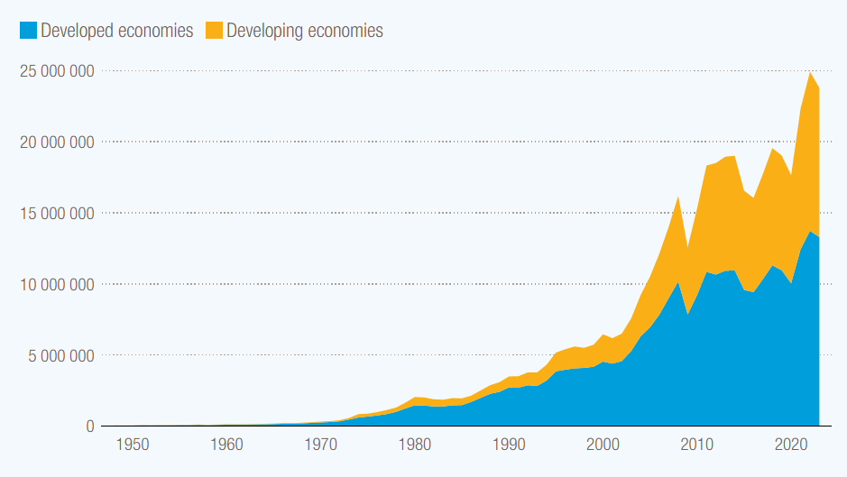

Рис. 2.1 - Загальний обсяг торгівлі товарами, мільйони доларів у поточних цінах, 1948–2023

Збільшення частки країн, що розвиваються, у світовій торгівлі відбулося завдяки тарифній лібералізації з 1995 року завдяки угодам Світової організації торгівлі, двостороннім і регіональним торговельним угодам і односторонній політиці.

Однак, хоча тарифи знизилися, зростання нетарифних заходів (НТМ) створює нові виклики для торгівлі. НТМ, такі як квоти та стандарти безпеки та санітарні стандарти для продуктів харчування та медичних виробів, все частіше використовуються урядами для захисту здоров’я населення та навколишнього середовища.

За останнє десятиліття глобальні тарифи знизилися з 13% до 7%, а частота НТМ зросла з 53% до 72%. Складність цих заходів і вищі витрати на відповідність можуть бути особливо складними для підприємств у країнах, що розвиваються, перешкоджаючи їх глобальній конкурентоспроможності.

Кораблі перевозять близько 80% торгівлі товарами – від електроніки до одягу та їжі. З часу створення ООН з торгівлі та розвитку обсяг морської торгівлі значно зріс. У період з 1970 по 2021 рік вантажоперевезення судами зросли з 2,6 мільярда тонн до майже 11 мільярдів тонн.

Винахід стандартного транспортного контейнера здійснив революцію у світовій торгівлі, забезпечивши безперебійне транспортування товарів залізницею, дорогою та морем. З 2010 по 2022 рік пропускна здатність світових контейнерних портів зросла на 56%.

Війна приходить у важкий для світової економіки момент. Відновлення після рецесії, спричиненої пандемією, уповільнювалося протягом останіх років.

Війна та пов’язані з нею санкції розірвали ключові транспортні зв’язки між Росією та Україною та рештою світу, порушивши торгівлю в більш широкому масштабі. [3]

Санкції Європейського Союзу, як наслідок війни в Україні, також непропорційно вплинули на європейські економіки. У 2021 році двосторонні торговельні та інвестиційні потоки становили 257,5 млрд євро та 447,4 млрд євро відповідно.

У 2011 році Європейський Союз зафіксував дефіцит торгівлі з Росією в розмірі 89 мільярдів євро, який різко скоротився до 69 мільярдів євро в 2021 році, що вказує на значне падіння приблизно на 22,5% пунктів.

Вищезазначена основна напруженість між ЄС і Росією значною мірою пояснює тенденцію до зниження двосторонньої торгівлі за останнє десятиліття та розгляд Європейським Союзом зменшення залежності Союзу від російського імпорту в контексті національної безпеки.

Криза в Червоному морі та конфлікт на Близькому Сході спричиняють затримки та збільшують вартість доставки для деяких секторів, йдеться у звіті СОТ. Організація також вказує на ознаки фрагментації та перегрупування торгівлі за геополітичними лініями.

Наприклад, торгівля між США та Китаєм зросла менше, ніж торгівля двох країн з рештою світу. У той час як з початку війни в Україні торгівля всередині блоків політично об’єднаних економік – приблизно розділених на «Схід» і «Захід» – зросла на 4% більше, ніж торгівля між ними, йдеться у звіті.

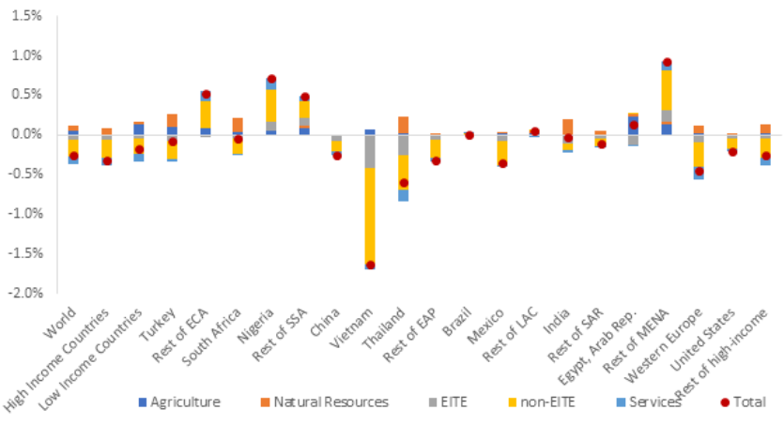

Рис. 2.2 - Зміна експорту порівняно з базовим роком як частка реального ВВП

Сповільнення торгівлі, схоже, має широку основу, охоплюючи велику кількість країн і широкий спектр товарів, зокрема певні категорії промисловості, такі як чавун і сталь, офісне та телекомунікаційне обладнання, текстиль і одяг.

Збої в глобальних і регіональних ланцюгах постачання спричинили дефіцит ресурсів і підвищення цін.

Україна є ключовим постачальником сировини, включаючи кабелі запалювання для автомобілів, неоновий газ для напівпровідників і залізну руду для металургійних заводів.

Компанії, що виробляють транспортне обладнання, машини, електроніку та продукти харчування, особливо залежать від російських металів, хімікатів, добрив та інших товарів.

Обсяг торгівлі товарами знизився на 0,5% в річному обчисленні в січні-червні, але "скромне зростання" очікується в другій половині цього року, повідомляє СОТ.

З іншого боку, більш різке, ніж очікувалося, уповільнення в Китаї або відновлення інфляції в розвинутих економіках вплинуло на торгівлю товарами в 2024 році.

Глобальна економічна фрагментація– ознаки якої з’являються – не є рішенням, СОТ повинна скористатися можливістю зміцнити систему глобальної торгівлі, уникаючи протекціонізму та сприяючи більш стійкій та інклюзивній глобальній економіці.

Китай пожвавився і буде продовжувати зростати швидше, ніж єврозона, хоча й не так швидко, як очікувалося

Війна приходить у важкий для світової економіки момент. Відновлення після рецесії, спричиненої пандемією, уповільнювалося, оскільки з’являлися нові варіанти коронавірусу, а уряди стримували витрати.

Зростання інфляції спонукало Федеральну резервну систему та інші великі центральні банки підвищити процентні ставки. Збої у світовій торгівлі та інвестиціях стримають зростання в країнах, що розвиваються, і посилюють ціновий тиск.

Дефіцит міжнародної торгівлі становив 99,1 мільярда доларів США в жовтні, що на 9,6 мільярда доларів менше порівняно зі 108,7 мільярда доларів США у вересні. Експорт товарів за жовтень склав $168,7 млрд, що на $5,6 млрд менше вересневого експорту. Імпорт товарів за жовтень склав $267,8 млрд, що на $15,2 млрд менше вересневого імпорту.

Оптові запаси за жовтень, скориговані на сезонні коливання та різницю в торгових днях, але не на зміни цін, оцінені на кінець місяця в 905,1 мільярда доларів США, що на 0,2 відсотка (±0,4 відсотка)* більше, ніж у вересні 2024 року, і зросли на 0,9 відсотка (±0,5 відсотка) з жовтня 2023 року. З серпня 2024 року по вересень Відсоткова зміна за 2024 рік не була переглянута порівняно з попередньою оцінкою на 0,2 відсотка (±0,2 відсотка).

Запаси роздрібної торгівлі за жовтень, скориговані з урахуванням сезонних коливань і різниці в торгових днях, але не з урахуванням змін цін, оцінені на кінець місяця в 824,7 мільярда доларів США, що на 0,1 відсотка (±0,2 відсотка)* більше, ніж у вересні 2024 року, і зросли на 6,6 відсотка (±0,7 відсотка) порівняно з жовтнем 2023 року. З серпня 2024 року по вересень Відсоткову зміну за 2024 рік було переглянуто з 0,9 відсотка (±0,2 відсотка) до 0,6 відсотка (±0,2 відсотка).З іншого боку, більш різке, ніж очікувалося, уповільнення в Китаї або відновлення інфляції в розвинутих економіках може затягнути торгівлю товарами в 2024 році.

Глобальна економічна фрагментація– ознаки якої з’являються – не є рішенням, СОТ повинна скористатися можливістю зміцнити систему глобальної торгівлі, уникаючи протекціонізму та сприяючи більш стійкій та інклюзивній глобальній економіці.

Китай пожвавився і буде продовжувати зростати швидше, ніж єврозона, хоча й не так швидко, як очікувалося

У першому кварталі 2024 року тенденції світової торгівлі стали позитивними: вартість торгівлі товарами зросла приблизно на 1% порівняно з кварталом, а послугами – приблизно на 1,5%.

Слід зазначити, що на практиці вплив військових дій на український експорт є більш серйозним, ніж те, що показує офіційна зведена статистика за 2022 рік, оскільки враховує два довоєнні місяці січень і більшу частину лютого;

За цей короткий період Україна зафіксувала дуже сприятливі дані в результаті економічного відновлення після пандемії. Додаток А

Російська агресія спричинила стрімке падіння товарообігу України: уже в березні 2022 року її експорт впав на 49,5%, а імпорт — аж на 70,7%.

Ще однією причиною цього спаду був той факт, що до війни Росія та Білорусь були важливими економічними партнерами України , особливо щодо імпорту палива.

Після 24 лютого 2022 року торгівельні відносини України з Росією впали, а дані щорічної статистики в основному стосуються торгівлі, яка здійснювалася в січні та лютому.

Те ж саме стосується і Білорусі, хоча в цьому випадку скорочення двосторонньої торгівлі розтягнулося на більш тривалий період.

Хоча ситуація з імпортом частково стабілізувалася протягом наступних місяців (у грудні 2022 року імпорт України впав на 23,7% порівняно з груднем 2021 року), з експортом вона продовжує залишатися дуже складною (-49% у грудні 2022 року проти грудня 2021 року) Додаток Б

До війни морський транспорт був основним маршрутом експорту українських товарів як за вартістю, так і за обсягом. Україна намагалася обійти блокаду, яку російські війська організували в перші дні після нападу, посиливши використання своїх портів на Дунаї.

Проте лише після відкриття «зернового коридору» у серпні 2022 року Києву вдалося відновити значну роль морського транспорту.

При цьому слід зазначити, що у грудні 2022 року обсяг вантажів, перевезених таким чином, був на 60% меншим, ніж у січні.

Після початку війни автомобільний і залізничний транспорт набув поширення, а сухопутні кордони України з країнами ЄС (переважно Польщею) стали основними маршрутами українського експорту. Додаток В

Масштаби змін, які зафіксувала Україна в торговому обміні, відрізняються для окремих географічних регіонів.

Експорт України до Європейського Союзу зріс на 1,7%, а ЄС закріпив за собою статус основного реципієнта українських товарів (на країни ЄС зараз припадає 64% українського експорту). У торгівлі з іншими регіонами світу було зафіксовано падіння від 20 до 90%.

Дещо інша ситуація з імпортом України: на ЄС припадає 51% імпортованих Україною товарів, падіння зафіксовано для всіх інших регіонів світу, окрім Близького Сходу.

Російське вторгнення призвело до блокади чорноморських портів України та окупації портів в Азовському морі.

Ці фактори, а також інші негативні події призвели до значного скорочення експорту України до більшості її найбільших колишніх торгових партнерів, зокрема до Китаю (-69%) та Індії (-64%).

Очікується, що цей сплеск, викликаний позитивною динамікою торгівлі для Сполучених Штатів і країн, що розвиваються, особливо для великих азіатських економік, що розвиваються, додасть приблизно 250 мільярдів доларів до торгівлі товарами та 100 мільярдів доларів до торгівлі послугами в першій половині 2024 року порівняно з другою половиною 2024 року. 2023 рік.

Протягом 2023 року ціни на природний газ сильно відрізнялися між регіонами, а в серпні європейські ціни зросли на 350% порівняно з аналогічним періодом минулого року.

Ціни в США зросли на 120% у тому ж місяці, але залишалися значно нижчими за європейський рівень (8,80 доларів США за мільйон БТЕ порівняно з 70,00 доларів США за європейський рівень).

Європейський попит на зріджений природний газ (СПГ) на додаток до скорочених поставок з Російської Федерації також підштовхнув витрати на енергію в Азії, де ціна на СПГ зросла на 87% у серпні.

У 2024 році світова торгівля товарами та послугами відновила зростання

Глобальні прогнози щодо зростання ВВП залишаються на рівні близько 3% на 2024 рік, а короткострокові перспективи торгівлі є обережно оптимістичними. Якщо позитивні тенденції збережуться, світова торгівля у 2024 році може сягнути майже 32 трильйонів доларів, але навряд чи вона перевищить свій рекордний рівень у 2022 році.

Китай, Індія та США все ще залишаються рушійною силою світової торгівлі. Зростання світової торгівлі в першому кварталі 2024 року в основному було зумовлене збільшенням експорту з Китаю (9%), Індії (7%) і США (3%). І навпаки, експорт Європи не зріс, а експорт Африки скоротився на 5%.

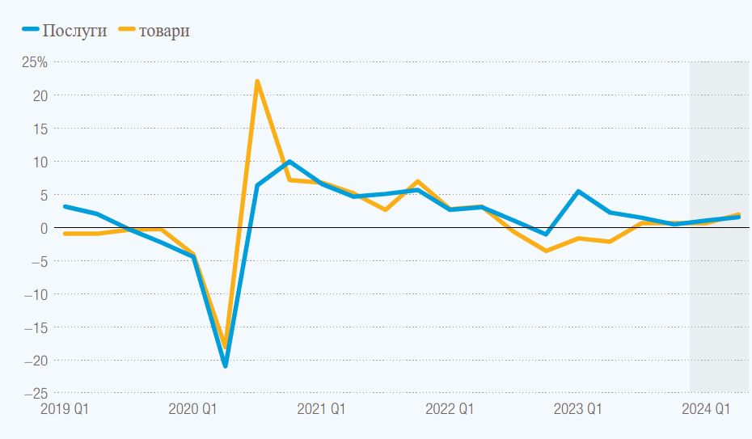

Рис. 2.1 - Квартальний приріст вартісного товарообороту, відсотки, 1 кв. 2019 – 1 кв. 2024 р.

Джерело: UNCTADstat.

оо

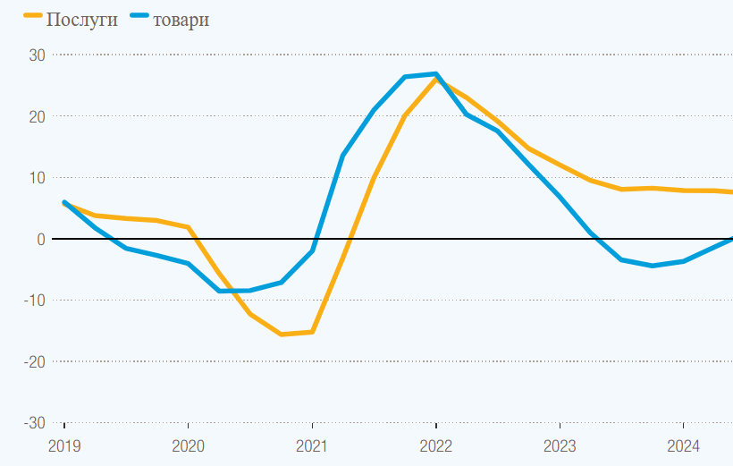

Рис. 2.1 - Річний приріст вартості торгівлі товарами та послугами, 1 кв. 2019–4 кв. 2024 р..

Джерело: UNCTADstat.

Річне зростання розраховується з використанням торгово-зваженого ковзного середнього за останні чотири квартали. Цифри за 3 квартал 2024 року є приблизними. Четвертий квартал 2024 року – прогноз станом на 26 листопада 2024 року.

Розвинені країни випередили країни, що розвиваються, у третьому кварталі зростання торгівлі.

У третьому кварталі 2024 року розвинені економіки очолили зростання світової торгівлі за підтримки стабільного попиту та покращення умов ведення бізнесу. Імпорт цієї групи зріс на 3% за квартал, тоді як експорт зріс на 2%.

Японія зафіксувала найсильніше квартальне зростання експорту товарів (5%) і найвище річне зростання експорту послуг (13%).

Сполучені Штати спостерігали зростання імпорту товарів на 4% як за квартал, так і за рік, при цьому експорт збільшився на 2% за рік і на 1% за квартал.

Європейський Союз зберіг стабільне зростання торгівлі послугами, причому очікується, що і імпорт, і експорт протягом року залишаться позитивними.

Навпаки, регіони, що розвиваються, відчували труднощі протягом того самого періоду . Імпорт впав на 1% за квартал, тоді як зріс лише на 1%. Торгівля між країнами, що розвиваються, відома як торгівля Південь-Південь, впала на 1% за квартал, змінивши попередні тенденції. Проте торгівля країн, що розвиваються, залишалася позитивною в річному вимірі, зростаючи приблизно на 3%.

У Китаї імпорт товарів скоротився на 1% за квартал, а експорт товарів впав на 2%, тоді як імпорт послуг впав на 1% за квартал. Проте експорт послуг продовжував зростати на 9% за квартал і 9% за рік, а імпорт послуг зріс на 17% за рік.

Індія опублікувала падіння імпорту товарів на 1% і експорту товарів на 3% за квартал, але імпорт і експорт послуг зросли на 1%. За рік імпорт товарів зріс на 4%, а експорт – на 2%.

Торгівля Східної Азії зупинилася, імпорт не зріс, а експорт лише на 1% за квартал.

Торгівля продукцією інформаційно-комунікаційних технологій (ІКТ) та одягом сприяла зростанню сектору в третьому кварталі 2024 року.

Торгівля комунікаційним обладнанням зросла на 13% за квартал, значно перевищивши скромний річний приріст сектора в 1%.

Імпорт та експорт офісного обладнання зросли на 13% за квартал – відповідно до потужного зростання сектора на 15% за рік.

Сектор одягу зафіксував значне зростання торгівлі на 14% за квартал – що різко контрастує з його річним падінням на 5%.

Зростання в цих секторах відрізняється від падіння в інших.

Продажі дорожніх транспортних засобів у третьому кварталі впали на 3% через уповільнення попиту, але очікується, що цей сектор за рік зросте на 4%.

Торгівля енергоносіями впала на 2% за квартал і на 7% за рік.

Імпорт та експорт металів скоротився на 3% як за квартал, так і за рік.

Торгівля текстилем впала на 4% у кварталі, причому за рік зростання не було.

Сектори зеленої енергетики та штучного інтелекту спостерігають сильний сплеск

Зростання торгівлі суттєво відрізнялося в різних секторах, причому сильніше зросли екологічна енергетика та продукти, пов’язані зі штучним інтелектом.

Торгова вартість високопродуктивних серверів зросла на 25% порівняно з першим кварталом 2023 року, тоді як інші комп’ютери та пристрої зберігання даних зросли на 8%. Торгова вартість електромобілів також значно зросла, збільшившись приблизно на 25%.

Однак, позитивний рух значно послаблений сучасними геополітичними та політичними викликами

Незважаючи на ці позитивні тенденції, перспективи на 2024 рік пом’якшені потенційними геополітичними проблемами та наслідками промислової політики. Геополітична напруженість, зростання вартості доставки та нова промислова політика можуть змінити структуру глобальної торгівлі.

На сьогодні торгівля послугами демонструє зростання на 60% швидше, ніж торгівля товарами в цілому, що свідчить про зміну акцентів у світовій економіці.

Окремі категорії послуг, такі як інформаційно-технологічні (ІТ) послуги, телекомунікації, бізнес-консалтинг та роялті з інтелектуальної власності, розвиваються ще динамічніше – їхній темп зростання у 2-3 рази перевищує темпи розвитку торгівлі товарами.

Додатковим свідченням важливості послуг у глобальній економіці є те, що близько 30% вартості будь-якого проданого товару припадає на послуги, які інтегровані у процес його виробництва.

Серед таких послуг можна виділити інженерні розробки, дизайн продукції, фінансове управління, дистрибуцію, маркетинг тощо [6]. Ураховуючи внесок доданої вартості, частка послуг у загальних світових торгових потоках становить щонайменше 45%. Цей факт підкреслює, наскільки послуги стали невід’ємною складовою сучасної торгівлі.

У майбутньому розвиток технологій, таких як бездротові мережі 5G, віртуальна реальність (VR) та доповнена реальність (AR), може значно підвищити значення торгівлі послугами, відкриваючи нові можливості у цій сфері. Впровадження надшвидких бездротових мереж п'ятого покоління сприятиме вдосконаленню послуг, які раніше були обмежені технологічними бар’єрами.

Наприклад, дистанційна хірургія, яка потребує точності та миттєвого зворотного зв’язку, стане реальністю завдяки передачі чітких зображень без затримок у мережах 5G. Це дозволить лікарям виконувати складні операції на відстані з використанням роботизованих систем, забезпечуючи точність та безпеку маніпуляцій.

Крім того, на промислових підприємствах технології 5G знайдуть застосування у віддаленому технічному обслуговуванні з використанням доповненої реальності.

Фахівці зможуть в режимі реального часу переглядати необхідну інформацію, отримувати інструкції та взаємодіяти з обладнанням через AR-інтерфейси.

Це у свою чергу, сприятиме створенню нових видів послуг, покращенню технічного супроводу і появі додаткових потоків даних, які можна використовувати для аналізу і вдосконалення виробничих процесів.

Розширення спектра послуг, що базуються на передових технологіях, також сприятиме розвитку малого і середнього бізнесу.

Завдяки доступу до нових інструментів і платформ підприємці зможуть створювати інноваційні рішення, які будуть конкурентоспроможними на глобальному ринку. Що означає, що роль послуг у світовій економіці буде неухильно зростати, відкриваючи перспективи для подальшого розширення їхньої частки у міжнародній торгівлі.

Таким чином, послуги вже сьогодні стали важливою складовою світових економічних процесів, а розвиток інноваційних технологій, таких як 5G, AR та VR, лише прискорить цей тренд.

Майбутнє торгівлі послугами обіцяє бути перспективним, сприяючи економічному зростанню, технологічному прогресу і створенню нових можливостей у глобальному масштабі.

У січні єврозона мала профіцит торгівлі товарами з рештою світу на 11,4 мільярда євро (12,3 мільярда доларів)  . Це порівняно з 32,6 мільярда євро (35,3 мільярда доларів) у січні 2023 року.

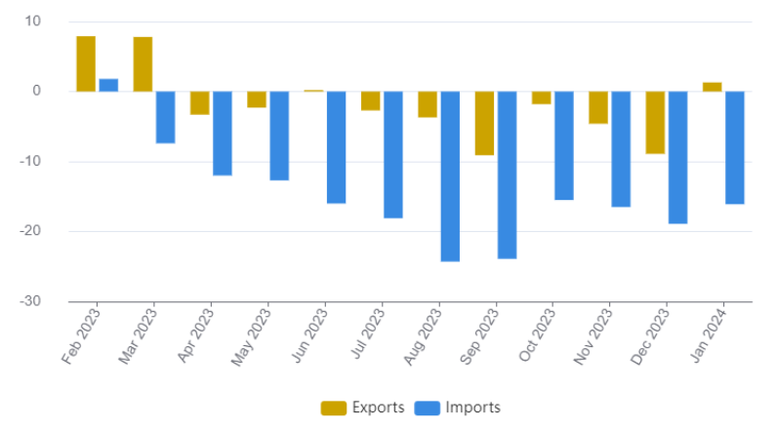

Рис. 2.2 - Міжнародна торгівля товарами єврозони.– місячна зміна порівняно з попереднім роком у відсотках.

Джерело: Євростат.

ЄС погодився продовжити заходи лібералізації торгівлі для України, які призупинять імпортні мита та квоти на експорт сільськогосподарської продукції з країни ще на рік. Однак Брюссель також запровадив неоднозначні обмеження на імпорт продуктів харчування, намагаючись захистити фермерів ЄС.

Обсяг світової торгівлі товарами, ймовірно, зросте на 3,0% у 2025 році; однак зростання геополітичної напруженості – особливо на Близькому Сході – та зростання невизначеності економічної політики продовжують створювати значні ризики для прогнозу. Торгівля послугами має більш сприятливі перспективи порівняно з товарами за випереджальними показниками.

В оновленому звіті Global Trade Outlook and Statistics <https://www.wto.org/english/res_e/booksp_e/stat_10oct24_e.pdf> за жовтень 2024 року економісти СОТ зазначають, що світова торгівля товарами зросла в першій половині 2024 року зі збільшенням на 2,3% у річному обчисленні, за яким має послідувати подальше помірне зростання в решті країн і в 2025 році.

Відскок стався після падіння на -1,1% у 2023 році, викликаного високою інфляція та зростання процентних ставок. Очікується, що світове зростання реального ВВП за ринковими обмінними курсами залишиться стабільним на рівні 2,7% у 2024 і 2025 роках.

До середини 2024 року інфляція впала достатньо, щоб центральні банки могли знизити процентні ставки. Нижча інфляція повинна збільшити реальні доходи домогосподарств і споживчі витрати, тоді як нижчі відсоткові ставки повинні збільшити інвестиційні витрати фірм.

Розбіжності в монетарній політиці великих економік можуть призвести до фінансової нестабільності та змін у потоках капіталу, оскільки центральні банки знижуватимуть процентні ставки. Це може ускладнити обслуговування боргу, особливо для бідніших економік.

Прогноз також має обмежений потенціал зростання, якщо зниження процентних ставок у розвинутих економіках стимулюватиме зростання, яке буде сильнішим, ніж очікувалося, без відновлення інфляції.

2.2. Роль регіональних торговельних угод у формуванні нових економічних альянсів

Угоди про глибоку торгівлю є важливою інституційною інфраструктурою регіональної інтеграції. Вони зменшують витрати на торгівлю та визначають багато правил, за якими працюють економіки. Якщо вони ефективно розроблені, вони можуть покращити політичне співробітництво між країнами, тим самим збільшуючи міжнародну торгівлю та інвестиції, економічне зростання та соціальний добробут. Торговельні блоки стали ключовими механізмами для економічного злиття, що спонукає бажання об’єднати ринки для взаємної вигоди.

Сприяння безперешкодному обміну товарами, послугами та капіталом через національні кордони без значних тарифів чи суворого контролю допомагає країнам-членам отримати ширший вихід на ринок і досягти більшої ефективності завдяки масштабу.

Завдяки цьому регіони стають більш стійкими, спільно долаючи бурхливі води фінансових спадів і розвиваючи бажання споживачів з більшою гнучкістю.

Аспекти глибоких угод є суспільними благами. Деякі положення цих угод приносять користь усім торговим партнерам і мають позитивний вплив на добробут через розширення торгівлі та покращення політичного середовища. Але їх ефективний дизайн вимагає збалансування інтересів між різними членами, а також між країнами-членами та країнами, що не є членами.

Регіональні торговельні угоди зараз знаходяться в центрі багатьох політичних дебатів і, ймовірно, формуватимуть торговельні та економічні відносини в найближчі роки. Деякі з цих дискусій стосуються скасування поточних домовленостей, як у випадку з Brexit.

У багатьох інших випадках, часто за участю країн, що розвиваються, були укладені або обговорюються нові торговельні угоди, включаючи Всеохоплюючу та прогресивну угоду про Транстихоокеанське партнерство, Регіональне всеосяжне економічне партнерство між країнами Асоціації держав Південно-Східної Азії (АСЕАН) і шістьма їх основними торговельними партнерами.

Регіональні торговельні угоди відрізняються залежно від рівня зобов’язань і домовленостей між країнами-членами. суть регіональних торгових блоків

Таблиця 2.1

Регіональні торговельні угоди та блоки

| Типи торговельних блоків | Суть регіональних торгових блоків |
| --- | --- |
| Зони преференційної торгівлі | Угода про преференційну торгівлю вимагає найнижчого рівня зобов’язань щодо зменшення торговельних бар’єрів , хоча країни-члени не усувають бар’єри між собою. Крім того, зони преференційної торгівлі не мають спільних зовнішніх торгових бар'єрів. |
| Зона вільної торгівлі | В угоді про вільну торгівлю усуваються всі торговельні бар’єри між членами, що означає, що вони можуть вільно переміщувати товари та послуги між собою. Коли справа доходить до роботи з особами, які не є членами, торгові політики кожного члена залишаються в силі. |
| Митний союз | Країни-члени митного союзу усувають торговельні бар'єри між собою та встановлюють спільні зовнішньоторговельні бар'єри. |
| Спільний ринок | Спільний ринок — це різновид торгової угоди, за якою учасники усувають внутрішні торговельні бар’єри, приймають спільну політику щодо відносин із нечленами та дозволяють учасникам вільно переміщувати ресурси між собою. |
| Економічний союз | Економічний союз — це торговельна угода, за якою учасники усувають торговельні бар’єри між собою, встановлюють спільні зовнішні бар’єри, дозволяють вільний імпорт і експорт ресурсів, приймають ряд економічних політик і використовують одну валюту. |
| Повна інтеграція | Повна інтеграція країн-членів є кінцевим рівнем торговельних угод. |

Світ глобальної торгівлі, де великі гравці — торговельні коаліції, такі як Європейський Союз (ЄС) , Північноамериканська угода про вільну торгівлю (НАФТА) і БРІКС. Такі коаліції формують потоки капіталу, підтримуючи розширений масштаб сучасної економіки, сприяючи торговій взаємодії всередині торговельних блоків і спільно утримуючи зовнішній фінансовий тиск.

Політика «підтримки друзів» зростає з кінця 2022 року, що характеризується переорієнтацією двосторонніх торговельних потоків та ланцюгів постачання на пріоритетність країн, які поділяють схожі політичні цінності.

2.3 Зростаюче значення сталого розвитку та екологічних стандартів у міжнародній торгівлі

Питання, що стосуються торгівлі та навколишнього середовища, є багатовимірними та складними.

Міжнародна торгівля зазвичай впливає на різні аспекти екологічних проблем. Ступінь, до якого екологічні проблеми потенційно можуть вплинути на багато аспектів торгівлі, чи навпаки, є предметом значних дискусій науковців та провідних економістів протягом десятиліть .

Торгова політика відіграє ключову роль у вирішенні кризи зміни клімату, втрати біорізноманіття та забруднення.

Міжнародна торгівля завжди була рушийною силою сталого розвитку та зменшення бідності. Але, як згадувалось раніше, торгівлю все також вважають причиною нерівності та ризику. Вона також розглядається як виснаження природних ресурсів і зростаюча загроза навколишньому середовищу.

Багато дослідників стверджують, що більш розвинуті країни виводять свої витрати на навколишнє середовище за рахунок використання ресурсів менш розвинених країн, що знижує рівень споживання в останніх, водночас посилюючи форми погіршення навколишнього середовища в межах їхніх кордонів.

Нарешті, зростає переконання, що торгівля – це гра з нульовою сумою, а не взаємовигідний процес. У результаті зростає протекціонізм, і політики все частіше вдаються до односторонніх рішень на міжнародному та внутрішньому рівнях, що доволі часто порушує сталість і інклюзивність розвітку. Враховуючи глибину глобальної взаємозалежності та той факт, що багато країн досі дотримуються лібералізаційної політики паралельно з обмежувальною, наслідки розвитку важко передбачити [7].

Країни все більше покладаються на екологічну політику, пов’язану з торгівлею, часто з новими вимогами щодо вимірювання, звітування та перевірки екологічного сліду продукції на кордоні.

Оскільки ця політика може відрізнятися в різних країнах, виникає занепокоєння щодо її економічних наслідків і глобальної ефективності в умовах збільшення витрат на дотримання вимог і торгівлі для компаній.

Гіпотеза полягає в тому, що менш розвинені країни з вищим рівнем експорту в більш розвинені країни демонструють нижчий внутрішній рівень споживання ресурсів, виміряний як екологічний слід.

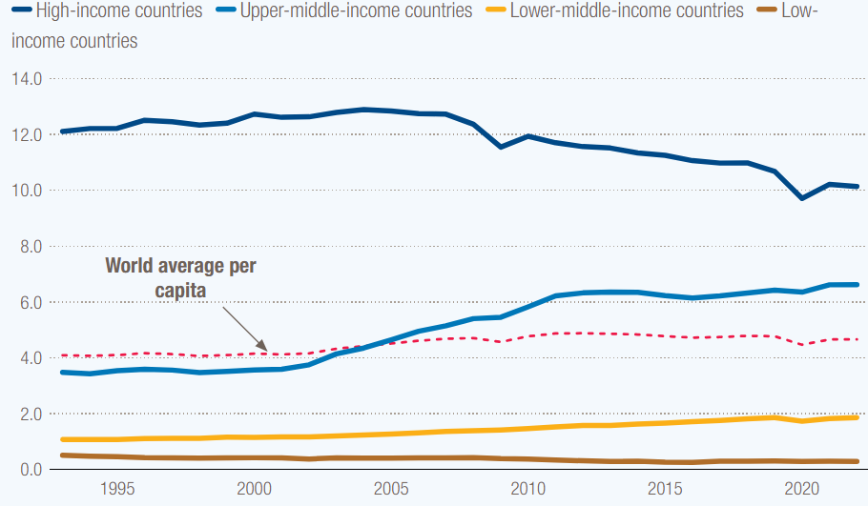

Рис. 2.3 – Річні викиди вуглекислого газу (CO2), тонн на людину, 1993–2022 рр.

*Джерело:* Глобальний вуглецевий бюджет (2023); Населення на основі різних джерел (2023 р.) – з основною обробкою Our World in Data

У той час як глобальний ВВП на душу населення зріс майже втричі з 1960 року, викиди CO2 зросли в чотири рази. Виробництво та розповсюдження товарів спричиняє приблизно чверть усіх викидів, що створює проблему як для розвинутих країн, так і для країн, що розвиваються.

Протягом десятиліть викиди на душу населення зросли в країнах з доходом нижче середнього та вище середнього, а в країнах з високим рівнем доходу знизилися. Це підкреслює нагальну потребу знайти більш стійкі методи виробництва та розподілу, одночасно забезпечуючи справедливий глобальний енергетичний перехід, який відповідає як екологічним цілям, так і цілям розвитку.

Результати багатьох сучасних досліджень надають багато доказів екологічного впливу структури міжнародної торгівлі та окреслюють необхідність нового методологічного підхіду до вивчення нерівномірного екологічного обміну.

Підтримуючи економічне зростання, розвиток і добробут, торгівля може збільшити спроможність урядів ефективніше справлятися з екологічними проблемами.

Надійна система торгівлі також може допомогти країнам пережити кліматичні та інші екологічні проблеми. Тож важливим є створення необхідної платформи для розробників торгової та економічної політики та обговорення того, як максимізувати переваги цієї політики, мінімізуючи її витрати.

Багато заходів, які вживають уряди для вирішення таких проблем, як місцеве забруднення повітря та води або викиди парникових газів, приймають форму нормативних актів, спрямованих на зміну поведінки компаній або домогосподарств.

Таблиця 2.1

Аргументи на підтримку довкілля та торгівлі

| Проекологічні аргументи | Про-трейд аргументи |
| --- | --- |
| Торгівля завдає шкоди природним ресурсам (запасам і послугам)  Торгівля дозволяє транспортувати шкідливі для навколишнього середовища товари та процеси до «забруднених країн» в обмін на економічні вигоди  Торгівля підриває існуючі закони про захист навколишнього середовища  Торгівля впливає на міжнародні екологічні угоди | Торгівля сприяє економічному розвитку  Доходи, отримані від торгівлі, можуть фінансувати вдосконалення управління навколишнім середовищем і поширення екологічно чистих технологій  Торгівля створює стимули для реформування екологічної політики  Торгівля сприяє екологічній гармонізації між країнами |

Дотримання приватними суб’єктами цих правил, у свою чергу, створює зростаючий ринок екологічних товарів і послуг, який стає все більш міжнародним за масштабом, оскільки все більше країн посилюють свої екологічні норми.

Таким чином, жорсткість нормативних актів стимулює розвиток ринку для цілого ряду обладнання, спеціально призначеного для запобігання та зменшення забруднення, з важливими наслідками для міжнародної торгівлі таким обладнанням.

Різні показники нормативної жорсткості, розглянуті у деяких дослідженнях, підтверджують гіпотезу згідно якої жорсткість екологічних норм позитивно впливає на спеціалізацію країн в контексті збільшення виробництва більш екологічних продуктів.

Хоча загальне зростання торгівлі екологічними продуктами не є фокусом, екологічні вигоди, які воно спричиняє, можуть значно сприяти глобальному покращенню якості навколишнього середовища.

Збільшуючи попит на екологічну продукцію та технології, екологічна політика може таким чином доповнювати торговельну політику, підтримуючи загальні зусилля зі зменшення забруднення як всередині країни, так і за її кордоном.



Рис. 2.3 – Перетворення спрямовані на екологічно-стале зростання

Оскільки екологічна політика країн стає все більш амбітною, зростає попит на товари та послуги, які зменшують екологічні ризики та мінімізують забруднення та використання ресурсів.

Міжнародна торгівля має важливе значення для сприяння поширенню екологічних технологій, вбудованих у ці товари, які можуть допомогти вирішити такі проблеми, як місцеве забруднення повітря та води або викиди парникових газів. Торгівля екологічними товарами та послугами також може створити робочі місця для країн, що розвиваються.

Перетворення світової економіки з економіки, в якій домінує викопне паливо, на економіку, що базується на відновлюваних джерелах енергії, вимагатиме розширення виробництва та міжнародної торгівлі декількома критично важливими видами сировини.

Світу також потрібно буде здійснити перехід до більш ресурсоефективної та замкнутої економіки. Ці перетворення мають значні наслідки для торгівлі в усіх ланцюгах доданої вартості.

Торгівля може надати потенційні можливості для глобальної циклічної економіки, направляючи відходи та вторинні матеріали туди, де є порівняльні переваги в сортуванні та обробці, досягаючи таким чином економії на масштабі.

Оскільки запаси критично важливої ​​сировини (такої як кобальт або літій) географічно зосереджені та мають широкий попит, глобальна торгівля також відіграватиме вирішальну роль у доставці цих матеріалів туди, де вони потрібні.

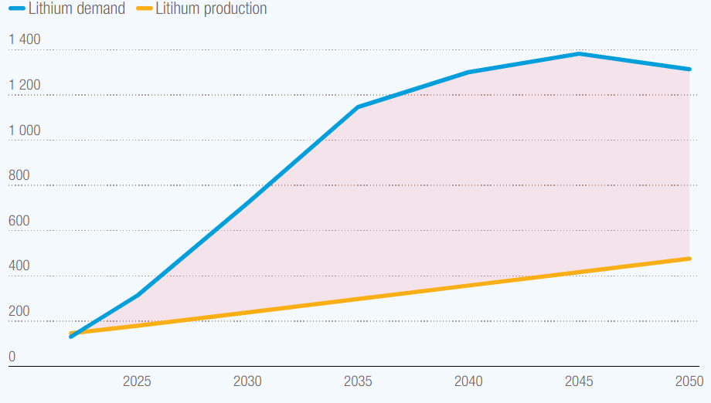

Рис. 2.3 – Світове шахтне виробництво та попит на літій у метричних тоннах, 2022–2050 рр

З 1998 по 2021 рік кількість країн, залежних від сировини, зросла з 92 до 101. У 2021 році близько 85% найменш розвинених країн світу були залежними від сировини, порівняно з лише 12% країн з розвиненою економікою. Надмірна залежність від сировинних товарів робить країни вразливими до нестабільності цін і глобальних шоків, таких як падіння цін на нафту або наслідки зміни клімату.

Надзвичайна кліматична ситуація призвела до різкого зростання попиту на корисні копалини, важливі для технологій відновлюваної енергії. Прогнози ООН з торгівлі та розвитку (ЮНКТАД), засновані на даних Міжнародного енергетичного агентства, показують, що до 2050 року попит на літій може зрости більш ніж на 1500%. Значне зростання також очікується для нікелю, кобальту та міді.

Цей попит відкриває можливості для країн, що розвиваються, багатих на ці корисні копалини, особливо в Африці, яка має великі запаси. Однак, щоб отримати повну вигоду та уникнути поглиблення залежності від сировини, ці країни повинні просуватися вгору по ланцюжку створення вартості, а не просто постачати мінеральну сировину.

У [8] зроблена спроба зрозуміти складні зв’язки між торгівлею та якістю навколишнього середовища.

Навколишнє середовище було розглянуте на прикладі моделі загальної рівноваги з двома продуктами та двома країнами за припущення, що країна усуває забруднення всередині країни (виникає лише внаслідок виробництва товарів, що торгуються), шляхом розподілу необхідних ресурсів.

Це зміщує виробничі можливості з міжнародної торгівлі на товари, якими не можна торгувати. Таким чином, здатність кожної країни виробляти придатні для торгівлі товари та послуги є нижчою, ніж це було б інакше.

Функція перетворення між імпортом та експортом, за наявності контролю забруднення, падає нижче рівня, на якому вона була б у іншому випадку. Питання полягає в тому, якщо зменшений потенційний обсяг виробництва є симетричним між цими товарами та послугами, ця країна прагне торгувати.

Згідно цього ж дослідження, якщо вплив контролю забруднення є відносно нейтральним, порівняльна перевага країни залишається незмінною, що стосується обсягу і прибутків від торгівлі то вони можуть зменшитися. У цьому випадку умови торгівлі залишаються незмінними, але ціна товарів зростає.

Якщо засоби контролю навколишнього середовища є капіталомісткими – порівняльна перевага зменшується, а виробнича комбинація товарів і послуг що торгується, стає менш спеціалізованою на експортних секторах.

Також, якщо країна спеціалізується на виробництві трудомістких товарів і послуг, потенційний обсяг виробництва в конкуруючому з імпортом секторі суттєво скорочується, ніж у трудомісткому експортію.

Таким чином, відволікання ресурсів на заходи з контролю за навколишнім середовищем може призвести до скорочення обсягів виробництва та споживання товарної продукції (реальна вартість екологічного контролю для суспільства) і загального скорочення торгівлі.

Тож необхідна на всіх рівнях всестороння підтримка зусилль з досягнення узгодженості між торговельною та екологічною політикою, щоб забезпечити належне функціонування глобальних ланцюгів створення вартості критично важливої ​​сировини та вторинних матеріалів, які підпадають під різні правила та стандарти в різних країнах.

ВИСНОВКИ ДО РОЗДІЛУ 2

Найбільш безпосереднім економічним наслідком кризи стало різке зростання цін на товари. Незважаючи на невеликі частки у світовій торгівлі та виробництві, Росія та Україна є ключовими постачальниками товарів першої необхідності, включаючи продовольство, енергоносії та добрива, постачання яких зараз під загрозою через війну.

Транспортування зерна через чорноморські порти вже призупинено, що може мати жахливі наслідки для продовольчої безпеки бідних країн.

Втручання в торговельну політику ризикують погіршити погану ситуацію. Експортні обмеження ще більше скорочують світову пропозицію, тоді як заходи з лібералізації імпорту та субсидії збільшують попит. З початку війни наприкінці лютого було запроваджено або оголошено про нову торговельну політику.

Тільки експортні обмеження додали сім процентних пунктів до ціни на пшеницю та ризикують викликати ескалацію Аналіз також показує, що компанії переоцінять геополітичні ризики та можуть перенести виробництво з країн, які вони вважають більш ризикованими, можливо, певною мірою змінивши глобальні ланцюжки створення вартості.

Але враховуючи наявний капітал, витрати на пошук альтернатив і різницю в заробітній платі в різних країнах, цей процес швидше за все буде поступовим, ніж раптовим. І це не призведе до згортання глобалізації, якщо це не буде підтримано явним державним втручанням.

Велика невідомість і ризик походять від політики, спрямованої на фрагментацію системи торгівлі, а не на розрядку напруженості та зміцнення глобальних ланцюжків створення вартості від майбутніх збоїв.

Протягом останнього року світ мав неймовірно складний глобальний ландшафт, позначений економічною невизначеністю, зростанням рівня боргу, кліматичними потрясіннями та міграційною кризою.

Велика невідомість і ризик походять від політики, спрямованої на фрагментацію системи торгівлі, а не на розрядку напруженості та зміцнення глобальних ланцюжків створення вартості від майбутніх збоїв.

Серед геополітичних течій, зміна клімату, другий фактор, що спричиняє епоху нової глобалізації, вводить низку вимог до сталої глобальної торгівлі, які продовжують формувати ширшу еволюцію глобальної торгівлі та ланцюгів постачання.

Рівень доходів країни та соціальна та політична структура відіграють важливу роль у стурбованості громадськості довкіллям. Торгова політика має вирішальне значення для здорового економічного розвитку, Екологічні норми в контексті торгівлі у все більш глобалізованій світовій економіці є складними та вимагають реформ екологічної політики. Існуючі дослідження показали, що структура екологічних норм повинна бути змінена, щоб відобразити існування торгівлі в умовах недосконалої конкуренції.

Координація політики між країнами, що розвиваються, і розвиненими країнами є життєво важливою для мінімізації екологічних витрат. Однак виклики відрізняються: країни, що розвиваються, стикаються з проблемою мінімізації рівня забруднення, а розвинені країни – з його зменшенням. Обидва види діяльності потребують координації між країнами.

РОЗДІЛ 3.

ВИЗНАЧЕННЯ ПЕРСПЕКТИВ ТА ТЕНДЕНЦІЇ РОЗВИТКУ МІЖНАРОДНОЇ ТОРГІВЛІ

3.1 Основні форми перетворення спрямовані на розвиток та стале зростання міжнародної торгівлі.

Політична нестабільність відіграла вирішальну роль у зростанні конфлікту. Слабкі уряди та політична нестабільність створили вакуум, куди втрутилися військові, воєнізовані формування та озброєні недержавні організації.

Зриви торговельних потоків тут розуміються як побічний ефект конкретних політичних і військових цілей, які переслідуються під час військових конфліктів, але самі ці збої в торговельних потоках у той час часто нехтуються.

Тим не менш, ці зриви потенційно можуть запустити багато важливих тенденцій, і тому ті, хто створює державну політику, мають враховувати їх особливо якщо перебої в торговельних потоках, зміни в структурах торгівлі, зміни в соціально-економічних інститутах і, можливо, зміни в економічній і політичній владі справді взаємопов’язані.

Порушення торговельних потоків через військові конфлікти призводить до змін в економічних структурах країн, до наступних змін у торговельній політиці та до змін усталених моделей торгівлі, що впливає на позицію країн у системі міжнародної торгівлі.

Зміни, спричинені порушенням самих торговельних потоків, призводять до змін і зсувів, які є відносно постійними, не залежать від результатів конфліктів для окремих країн і суттєво впливають на регіони, які не брали участі в конфлікті [9].

У [10] досліджено, що країни з високим рівнем торгівлі зі своїми союзниками мають меншу ймовірність бути залученими у війни з будь-якими іншими країнами (включаючи союзників і тих, що не є союзниками), і що збільшення торгівлі між двома країнами корелює з меншим шансом, що вони вступлять у війну один з одним.

Цей миротворчий ефект торгівлі між двома країнами був емпірично підтверджений після Другої світової війни.

Але, з іншого боку, глобалізація не завжди виступає фактором миру, а зменшила економічну ціну регіонального конфлікту. І рішення Россії напасти на Україну, якому сприяла залежність Європи від російських енергоносіїв, показує, що торгівля через залежність, яку вона породжує, може стати зброєю війни. Насправді можна відзначити, що торгові потоки між Україною та Росією вже значно зменшилися між 2014 і 2022 роками [11].

У будь-якому випадку, ця війна підриває світову торгівлю, що впливає на ланцюжки доданої вартості та на світові ціни на енергоносії, сировину та сільськогосподарську продукцію [12].

Гібридна природа військових конфліктів стала визначальною рисою сучасної геополітичної ситуації. Такі конфлікти поєднують традиційні форми військових дій із нетрадиційними методами, такими як інформаційні операції, кібератаки, економічний тиск та підтримка внутрішніх заворушень у державах-супротивниках.

Ця стратегія дозволяє здійснювати вплив на супротивника без прямого військового зіткнення, зберігаючи при цьому можливість заперечення своєї причетності.

Гібридні конфлікти часто використовують сучасні технології для досягнення своїх цілей. Інформаційна війна, спрямована на дезінформацію населення та зниження довіри до влади, є однією з ключових складових таких конфліктів.

Одночасно, кібератаки дозволяють паралізувати інфраструктуру, впливаючи на економіку, обороноздатність та комунікації супротивника. Поєднання цих методів створює багаторівневу загрозу, що вимагає від держав і міжнародних організацій розробки комплексних стратегій для протидії.

Наприклад, цифровізація енергетичного сектору значно підвищила ефективність і зручність управління енергетичними ресурсами, але водночас зробила критичну інфраструктуру більш вразливою до кібератак.

Сучасні енергетичні системи, оснащені цифровими технологіями, включаючи автоматизацію процесів, інтернет речей і віддалене управління, стають мішенню для кіберзлочинців.

Потенційні атаки можуть завдати значної шкоди, включаючи зупинку енергопостачання на великій території, що, своєю чергою, може викликати серйозні економічні та соціальні наслідки.

Кібератаки на енергетичну інфраструктуру можуть включати втручання в роботу електромереж, газопроводів або нафтопереробних заводів. Це може призвести до серйозних збоїв у роботі промислових підприємств, транспорту, комунальних послуг і навіть установ охорони здоров'я.

Додатково, такі атаки створюють загрозу для національної безпеки, оскільки критична енергетична інфраструктура є ключовим елементом функціонування сучасних держав.

Захист енергетичного сектору вимагає комплексного підходу, що включає розвиток сучасних систем кібербезпеки, постійний моніторинг можливих загроз, а також співпрацю між державними органами, приватним сектором і міжнародними партнерами.

Інвестування в навчання персоналу, створення резервних систем та підвищення рівня готовності до реагування на надзвичайні ситуації є важливими кроками для зменшення ризиків і забезпечення стабільності енергопостачання яке впливає на виробництво та відповідно на ланцюги створення вартості та торгівлю.

Кіберзагрози мають значний вплив на міжнародну торгівлю, оскільки глобальні ланцюги постачання дедалі більше залежать від цифрових технологій для управління та координації.

Успішні кібератаки можуть порушити роботу транспортних систем, зокрема портів, залізниць і авіації, що ускладнює переміщення товарів між країнами.

Крім того, втручання в інформаційні системи компаній може призвести до викрадення комерційних секретів, конфіденційних даних і технологій, створюючи додаткові ризики для міжнародної конкуренції.

Втрата довіри до безпеки електронних платформ для торгівлі та фінансових операцій може спровокувати зменшення обсягів міжнародної торгівлі. Це також може викликати значне збільшення витрат на заходи безпеки, що негативно впливає на ефективність бізнесу.

Таким чином, боротьба з кіберзагрозами в контексті міжнародної торгівлі є критично важливою для забезпечення стабільності світової економіки.

Створення стійкої до ризиків торгової системи вимагає балансу між інноваціями, відповідальністю та стратегічним плануванням. Розуміння та ефективне пом’якшення цих ризиків є важливими для успішної міжнародної торгівлі.

Інтеграція цих принципів дозволить не лише зменшити ризики, але й забезпечити довготривалу стабільність, конкурентоспроможність і розвиток міжнародної торгівлі.

У результаті інтеграція сучасних логістичних технологій стає ключовим фактором успіху для бізнесу, який прагне досягти стабільного розвитку та ефективного управління своїми операціями.

Відповідний ланцюжок постачання є розумним і гнучким, здатним передбачати й адаптуватися до мінливих умов бізнесу та залишатися застосовним до очікувань клієнтів, вимог зацікавлених сторін і потенціалу екосистеми з даними, аналітикою та автоматизацією в основі.

Перш ніж почати міжнародну торгівлю, компанії повинні провести глибоке дослідження ринку. Це дослідження має охоплювати такі фактори, як культурні відмінності, правові рамки, вимоги ринку та конкуренти. Розуміння потреб і переваг цільового ринку допоможе розробити відповідний план зменшення ризику.

Орієнтуватися на іноземних ринках може бути складно, але партнерство з місцевими агентами може надати неоціненну підтримку. Місцеві агенти володіють знаннями ділової практики, правил і звичаїв регіону. Вони можуть допомогти у визначенні потенційних ризиків і допомогти з питаннями відповідності.

Покладаючись на одного постачальника чи клієнта, бізнес може наражатися на значні ризики. Диверсифікуючи постачальників і клієнтів у різних регіонах, компанії можуть зменшити вплив збоїв на конкретному ринку та забезпечити стабільний ланцюг поставок.

3.2 Вплив інноваційних технологій на майбутнє міжнародної торгівлі.

Глобалізація вступає в нову главу, яка керується потоками інформації та даних, а також технологічними змінами, які змінюють галузеві ланцюжки створення вартості.

Цьому сприяють складне економічне та геополітичне середовище, розвиток моделей торгівлі, зростання оцифровки, орієнтація на сталий бізнес-практику та інноваційні підходи до фінансування.

Багато факторів формують торговельні потоки, включаючи торговельну політику, зміни в характері та розташуванні споживчого попиту, а також різницю у вартості робочої сили та інших ресурсів у різних регіонах. Іншим важливим, але недооціненим рушієм торгових потоків є технології.

Хвиля технологічних змін, викликана відновлюваними джерелами енергії та іншими зеленими технологіями, відкриває нові вікна можливостей для для створення стійкості проти загроз, зростання міцнішої та диверсифікованої економіки та переходу до кращого траєкторії розвитку з меншим навантаженням на навколишнє середовище [11].

Технологічний прогрес може породити нові товари, такі як електромобілі; нові процеси, такі як автоматизація та 3D-друк; і нові способи транспортування, такі як контейнеризація та миттєва передача даних через Інтернет. Усі вони впливають на торгівлю та сприяють розвитку.

Торгівля також впливає на технологічні зміни, створюючи більший ринок із гострішою конкуренцією. Передові фірми, які мають доступ до глобального ринку, можуть збільшити свої прибутки та інвестувати в дослідження та розробки, що призведе до швидшого впровадження інновацій. У той же час конкуренція з боку інших світових лідерів дає фірмам стимул залишатися в авангарді технологічного прогресу.

Компанії, які торгують через кордон, часто втрачають час і гроші на митне оформлення або затримки міжнародних відправлень і платежів. Але низка нових технологій може послабити ці тертя.

Майбутнє міжнародної торгівлі: нові тенденції та технології. Новітні технології, такі як блокчейн, штучний інтелект і автоматизація, можуть революціонізувати процеси міжнародної торгівлі, від управління ланцюгом постачання до митних процедур.

У поточному контексті міжнародної торгівлі перетин технологічних інновацій, зокрема блокчейн, штучний інтелект (ШІ) та автоматизація, відкриває нову еру у глобальній торгівлі, де постійно розвиватися — це не просто вибір, а необхідність для підтримки конкурентоспроможності та стійкості.

Трансформаційний потенціал цих технологій, вимагає вивчення, заглиблюючись у їхні нюанси впливу на різні аспекти процесів міжнародної торгівлі. Від оптимізації ланцюгів постачання до оптимізації митних процедур, нові виклики та перспективи, властиві цій зміні технологічної парадигми.

Поєднання цих технологічних елементів виходить за межі простої операційної ефективності. Це просуває міжнародну торгівлю до більш сталого та соціально відповідального майбутнього.

Блокчейн-системи відстеження сприяють прозорості, що в свою чергу сприяє сталому виробництву та ефективному управлінню ланцюгом поставок. Крім того, синергія ШІ-підтримувані системи енерго-менеджменту та автоматизації постає потенційним каталізатором збільшення енергії ефективності, мінімізації екологічного впливу.

Ця трансформація виходить за межі лише технологічної майстерності, представляючи зміну парадигми що виходить за рамки операційної ефективності, прокладаючи шлях до більш стійкого та соціально -відповідальний ставлення до глобальної торгівлі.

Чистий вплив усієї хвилі нових технологій незрозумілий, але за вірогідними майбутніми сценаріями вони можуть зменшити торгівлю товарами, водночас посиливши потоки послуг і даних.

У майбутньому перевірка даних на платформах (тобто, що допомагає нам ідентифікувати компанію, легітимність транзакцій тощо) змінить спосіб розвитку відносин між компаніями. Ми побачимо збільшення цифрових асоціацій, які дозволять торгувати з анонімними партнерами.

Оскільки ці інструменти перевірки даних і платформи стають все більш поширеними, нові ринки будуть відкриватися все більше, як для пропозиції, так і для попиту, потенційно створюючи можливості для більшості компаній.

Але для загального оцифрування світової торгівлі, потрібні певні умови такі як набір загальних стандартів даних для торгових документів, що потребує нормативних актів щодо законів і нормативних актів іноземних держав, зокрема тих які мають обмежений розвиток транскордонної електронної комерції.

Компанія, яка має намір увійти в країну з транскордонними програмами електронної комерції, повинна розглянути негативні наслідки та бар’єри та вжити заходів для їх зменшення [13].

Тож потрібна комплексна законодавча база, яка ґрунтуватиметься на цих стандартах та система де ці дані можна буде обмінюватися цифровим способом. Це складніше.

Протягом останнього десятиліття або близько того кілька експертів і консорціумів стверджували, що блокчейн – завдяки своїй незмінності та прозорості в реальному часі – прискорить оцифровку торгового фінансування, але ця технологія ще не зробила вирішального впливу, частково через занепокоєння щодо його масштабованість і відсутність сумісності.

І, нарешті, має існувати екосистема учасників ринку, які бажають прийняти ці дані через систему (системи) і діяти відповідності до них (тобто, надаючи фінансування/сприяючи фізичному переміщенню товарів тощо).

Якщо ми зможемо досягти цих цілей, це призведе до збільшення торгівлі та допоможе компаніям орієнтуватися в нових бізнес-можливостях.



Рис. 3.2 Принципи оцифрування світової торгівлі

Важлива трансформація ланцюгів постачання відбувається завдяки технологіям Інтернету речей (IoT). Нова основа ціннісних пропозицій, виникає, коли традиційні продукти розвиваються до розумних продуктів і створюють нові послуги. пропонує чотири виміри, акторів, перспективи, стратегію та архітектуру IoT.

У [ 14 ] Автори детально показують, як поточні ціннісні пропозиції перетворюються на нові ціннісні пропозиції, запитуючи, з чого складається пропозиція IoT і для кого рішення призначене для створення цінності. Вони прийшли до висновку, що цінність повинна створюватися не лише для клієнтів, але й для партнерів у ланцюзі постачання та інвесторів.

Логістичні технології продовжують демонструвати значний прогрес, сприяючи підвищенню ефективності та швидкості у глобальних ланцюгах постачання.

Інтернет речей відкриває нові можливості для відстеження вантажів у реальному часі, забезпечуючи точну інформацію про місцезнаходження та стан товарів на кожному етапі транспортування.

Штучний інтелект (AI) допомагає оптимізувати маршрути перевезень, враховуючи поточні дорожні умови, погодні фактори та інші змінні, що дозволяє значно скоротити час доставки і знизити витрати.

Сучасні технології також забезпечують автоматизацію багатьох процесів у логістиці. Наприклад, автоматизована обробка митних документів скорочує час на оформлення товарів, дозволяючи швидше проходити перевірки та уникати затримок.

Водночас у великих портах по всьому світу впроваджено автоматизовані крани та керовані транспортні засоби, які здатні швидше, точніше та з меншою кількістю помилок виконувати завдання з розвантаження, складування та перевантаження контейнерів.

Одним із найперспективніших напрямів розвитку логістики є використання парків безпілотних вантажівок. Ці транспортні засоби працюють без втручання людини, що зменшує ризики, пов’язані з людським фактором, та підвищує безпеку транспортування.

Блокчейн, у свою чергу, має потенціал для революційних змін у системі управління поставками. Завдяки своїм можливостям з відстеження поставок та запуску автоматизованих платежів, блокчейн може значно прискорити транзакції та забезпечити прозорість операцій. Проте впровадження цієї технології на глобальному рівні потребує часу, щоб підтвердити її масштабованість та ефективність.

Організації, які прагнуть підвищити стійкість своїх ланцюгів постачання, мають проактивно впроваджувати інноваційні рішення. Побудова інтелектуальних і адаптивних ланцюгів постачання дозволяє створити системи, які є обізнаними про потенційні ризики, прозорими, безпечними, динамічними та оптимізованими для змін. Такі підходи сприяють не лише оперативному реагуванню на виклики, але й досягненню довгострокових стратегічних цілей.

Основні переваги впровадження інновацій у логістиці:

Раннє виявлення логістичних проблем, таких як перевантаження маршрутів, стрибки попиту на товари або брак матеріалів, що дозволяє завчасно ухвалювати ефективні рішення.

Динамічна прозорість у ланцюгах постачання, яка дає змогу оперативно реагувати на збої у системі, а також забезпечує відповідність нормативним вимогам та сприяє досягненню цілей сталого розвитку.

Потенційна компенсація інвестиційних витрат завдяки тому, що технології, впроваджені для створення інтелектуальних ланцюгів постачання, забезпечують довгострокові переваги у вигляді стійкості систем та підвищення економічної ефективності.

Крім того, інноваційні рішення дозволяють організаціям краще підготуватися до майбутніх змін у глобальній економіці, забезпечуючи їх конкурентоспроможність на міжнародній арені.

Розбудова стійкої до ризиків торгової системи вимагає системного підходу, що базується на низці ключових принципів. Ось основні з них:

1. Прозорість і відстежуваність

Створення механізмів для збору, аналізу та обміну даними у реальному часі щодо руху товарів, стану ланцюгів поставок і можливих ризиків.

Використання технологій, таких як блокчейн та Інтернет речей (IoT), для забезпечення повної видимості торгових процесів.

2. Диверсифікація ланцюгів поставок

Уникнення залежності від обмеженої кількості постачальників або регіонів.

Створення альтернативних шляхів і джерел постачання для мінімізації впливу локальних криз або геополітичних конфліктів.

3. Адаптивність і гнучкість

Розробка стратегій, що дозволяють швидко змінювати торгові маршрути, постачальників або ринки у відповідь на непередбачувані обставини.Використання технологій штучного інтелекту (AI) для прогнозування змін у попиті та пропозиції.

4. Стійкість до кліматичних ризиків

Інтеграція принципів сталого розвитку для зменшення впливу екологічних катастроф на торгову діяльність. Інвестування у "зелені" технології та інфраструктуру, що сприяють зниженню вуглецевого сліду.

5. Цифровізація та автоматизація

Використання автоматизованих систем для митного оформлення, відстеження транзакцій і управління ризиками. Впровадження цифрових платформ для об’єднання учасників торгівлі та забезпечення безперервності операцій.

6. Ризик-орієнтоване планування

Постійне оцінювання ризиків на всіх етапах торгової діяльності та розробка планів дій на випадок надзвичайних ситуацій. Створення резервних потужностей, таких як склади або додаткові транспортні засоби, для забезпечення безперебійності поставок.

7. Партнерство та співпраця

Посилення співпраці між урядами, бізнесом та міжнародними організаціями для спільного управління ризиками та обміну інформацією. Розвиток багатосторонніх угод, що сприяють стабільності та передбачуваності в торгівлі.

8. Інвестиції в інновації та інфраструктуру

Розширення інвестицій у новітні технології, що сприяють підвищенню ефективності та стійкості торгових систем. Поліпшення інфраструктури, особливо в регіонах, які є вразливими до ризиків.

9. Регулювання та стандартизація

Встановлення глобальних стандартів щодо управління ризиками, якості продукції та безпеки постачання. Розробка адаптивного регулювання, яке враховує специфіку сучасних ризиків, таких як кіберзагрози або пандемії.

10. Соціальна відповідальність та етика

Забезпечення справедливих умов праці у всьому ланцюгу поставок.

Дотримання етичних норм у торгівлі, зокрема, пов’язаних із правами людини та екологічною відповідальністю.

Забезпечення чітких контрактів є основою успішної міжнародної торгівлі. Контракти повинні чітко окреслювати умови, відповідальність і зобов’язання всіх залучених сторін. Забезпечення дотримання місцевих законів і правил міжнародної торгівлі має першочергове значення.

Правила міжнародної торгівлі часто змінюються. Компанії повинні бути в курсі останніх нормативних розробок, щоб уникнути порушень і штрафів. Регулярні консультації з юридичними експертами можуть надати цінну інформацію щодо питань відповідності. Періодичні оцінки ризиків допомагають виявити нові та нові ризики. Компанії повинні розробити систематичний підхід до оцінки потенційних загроз і перегляду ефективності своїх стратегій зменшення ризиків.

Коливання курсу валют можуть суттєво вплинути на прибутки міжнародної торгівлі. Компанії повинні уважно стежити за обмінними курсами та впроваджувати стратегії хеджування, щоб зменшити ризики, пов’язані з валютою.





Рис. 10 – Ключові принципи розбудови стійкої до ризиків міжнародної торгової системи

Геополітичні чинники можуть істотно вплинути на міжнародну торгівлю. Усвідомлення геополітичних ризиків у різних регіонах може допомогти у прийнятті обґрунтованих рішень і розробці стратегій зменшення ризиків.

ВИСНОВКИ ДО РОЗДІЛУ 3

Зв'язок між великими військовими конфліктами, змінами в економічних потоках і зміною позиції держав у міжнародних економічних відносинах (разом із можливим впливом на розподіл влади) є важливими питаннями з точки зору міжнародних відносин і міжнародної економіки.

Незважаючи на це, вони часто розглядаються як аномальні переломні події, після яких світова економіка повертається до «нормального» функціонування. Також можливі довгострокові наслідки військових конфліктів для відносної позиції країн у міжнародній економічній системі.

Ця тенденція збільшення ризику конфлікту неминуче триватиме, але корпорації, страховики та інвестори не можуть дозволити собі бути самовдоволеними.

Пріоритет стійкості за допомогою належних практик управління ризиками, таких як використання методів сканування горизонту, даних про політичні ризики та прогнозних моделей для моніторингу тенденцій і передбачення потенційних спалахів, не усуне ризик повністю.

Але цей підхід може допомогти полегшити стратегічне планування для пом’якшення наслідків і максимізації можливостей, завдяки чому особи, які приймають рішення, будуть краще готові реагувати на збої та залишатися конкурентоспроможними в періоди підвищеної нестабільності.

Міжнародна торгівля та глобальні ланцюжки поставок зазнають помітної трансформації. Ланцюжки поставок розвивалися протягом десятиліть з майже єдиною метою мінімізації витрат. Ця мета іноді досягалася за рахунок прозорості, опціональності та стійкості. Багато компаній виявили це, коли почалася пандемія.

Глобальна торгівля стає все більш локальною через невизначенність.

Корпорації переглядають свої традиційні моделі ланцюгів поставок із посиленням протекціоністських заходів. Ре-шоринг, і френд-шоринг, ймовірно, набудуть більшого поширення, оскільки компанії реагуватимуть на вразливі місця у своїх ланцюгах поставок, які виявила пандемія.

Це призводить до того, що більше виробників диверсифікують свої ланцюжки поставок на різні ринки, включаючи Бангладеш і В’єтнам. Інші галузі, однак, вирішують розташувати свої операції в ланцюжках поставок на прибережній території. Наприклад, повідомляється, що ряд американських компаній розглядають можливість перенесення деяких виробничих ліній до Мексики, щоб зменшити свою залежність від певних ринків 5 .

Рухаючись вперед, підприємствам важливо використовувати гнучкі ланцюжки поставок із можливістю вибору та запобіжними заходами, щоб витримати будь-які потенційні збої та геополітичну невизначеність.

ВИСНОВКИ

Глобальна торгова система, яка переважно зосереджена на підвищенні ефективності, зазнає трансформації. Світ увійшов у нову еру глобалізації, що визначається конвергенцією трьох ключових сил: підвищеного геополітичного ризику, невідкладних реалій зміни клімату та значного прогресу в технологіях.

Зазвичай очікується, що торговельна інтеграція розкриє безліч переваг з точки зору факторів, що стимулюють зростання, таких як більший доступ до ринку, продуктивність і передача знань.

Однак це також може становити серйозну загрозу, наприклад, ефект заміщення для вітчизняних конкуруючих галузей промисловості та тих уразливих регіонів, які більш схильні до динаміки торгової інтеграції

Очікується, що збільшення торгівлі принесе значні макроекономічні вигоди, але не всі території отримають однакові вигоди. У той час як деякі регіони всередині країни можуть отримати левову частку цих переваг, інші можуть програти як в економічних показниках, так і в зайнятості, викликаючи негативну соціальну та політичну реакцію.

З розгортанням цієї нової ери ланцюги поставок і торгові мережі залишаються в перехідному стані, ставлячи перед бізнесом складні виклики, а також нові можливості.

Геополітичні потрясіння продовжують широко впливати на світову торгівлю, при цьому ризик збройних конфліктів і торгових війн залишається високим. США та Китай опинилися в умовах гострої економічної конкуренції, що спричинена хвилею протекціоністської політики та правил торгівлі, які, намагаючись перенаправити ланцюги поставок, змінюють конфігурацію глобальних торгових мереж.

Війна в Україні продемонструвала значний вплив геополітики на світову торгівлю. Це призвело до посилення торговельних обмежень і реконфігурації європейського енергетичного ринку та ринку світових товарів. Це поширювало реконфігурацію ланцюга постачання та ще більше погіршувало макроекономічну ситуацію.

Остання військові конфлікти ще раз підтвердили важливість геополітики, створивши велику нестабільність у регіоні, який є центральним для глобальних мереж постачання.

Щоб орієнтуватися в складнощах міжнародної торгівлі та відповідності вимогам, потрібен стратегічний підхід і глибоке усвідомлення потенційних ризиків. Проводячи ретельні дослідження, налагоджуючи міцні партнерські відносини, дотримуючись нормативних актів і розвиваючи культуру відповідності, компанії можуть ефективно зменшувати ризики. Застосування технологій і адаптація до мінливих обставин забезпечать довгостроковий успіх у динамічному світі міжнародної торгівлі.

Стає очевидним, що ера «нової глобалізації» вимагає стратегічної перебудови, відповідно до якої ланцюжки поставок тепер мають бути настільки ж стійкими до геополітичної напруги, наскільки вони економічно ефективними.

СПИСОК ВИКОРИСТАНИХ ДЖЕРЕЛ

1. Rodríguez-Pose, A., Sotiriou, A. Trading with richer and poorer countries: trade integration and regional inequality in Greece. Ann Reg Sci 67, 697–725 (2021). <https://doi.org/10.1007/s00168-021-01062-1>

2.МВФ <https://www.imf.org/en/Publications/fandd/issues/2023/06/growing-threats-to-global-trade-goldberg-reed>

3 Gopinath at al “Changing Global Linkages: A New Cold War?”, IMF Working Paper No. 2024/076

4. <https://www.imf.org/en/News/Articles/2024/05/07/sp-geopolitics-impact-global-trade-and-dollar-gita-gopinath>

5. Paola Vesco at al The impacts of armed conflict on human development: A review of the literature, World Development, Volume 187, 2025, 106806, ISSN 0305-750X, <https://doi.org/10.1016/j.worlddev.2024.106806> .

6. Aiyar, S., J. Chen, C. H. Ebeke, R. Garcia-Saltos, T. Gudmundsson, A. Ilyina, A. Kangur, T. Kunaratskul, S. L. Rodriguez, M. Ruta, et al. (2023). Geo-economic Fragmentation and the Future of Multilateralism. International Monetary Fund.

7. Jorgenson, A. A., & Rice, J. (2005). Structural Dynamics of International Trade and Material Consumption: A Cross-National Study of the Ecological Footprints of Less-Developed Countries. Journal of World-Systems Research, 11(1), 57–77. <https://doi.org/10.5195/jwsr.2005.393>

8. Ravishankar Jayadevappa, Sumedha Chhatre, International trade and environmental quality: a survey, Ecological Economics, Volume 32, Issue 2, 2000, Pages 175-194, ISSN 0921-8009, <https://doi.org/10.1016/S0921-8009(99)00094-4>.

9. Lagarde, C. (2023, April). Central Banks in a Fragmenting World.

10. M.O. Jackson, S. Nei, Networks of military alliances, wars, and international trade, Proc. Natl. Acad. Sci. U.S.A.112 (50) 15277-15284, https://doi.org/10.1073/pnas.1520970112 (2015).

11. Garicano, L, D Rohner and B Weder di Mauro (2022), Global Economic Consequences of the War in Ukraine: Sanctions, Supply Chains and Sustainability, CEPR Press.

12. Metelli , L, M Mancini, R Gerinovics, V Gunnella and M Grazia Attinasi (2022), “Global supply chains rattled by winds of war”, VoxEU.org, 8 June..

13. Mouzas, S. What drives business transformation? Evidence from manufacturer-retailer networks. J. Bus. Res. 2022, 143, 282–293

14. Molling, G., & Zanela Klein, A. (2022). Value proposition of IoT-based products and services: a framework proposal. Electronic Markets, 32(2), <https://doi.org/10.1007/s12525-022-00548-w>

15. Moore, 1993 James F. Moore Predators and prey: a new ecology of competition Harv. Bus. Rev., 71 (3) (1993), pp. 75-864. Blassa, B. Export and economic growth / / Journal of Development Economics. 1978. V. 5. N 6. P. 181—189.

16. World Trade Organization (2019a) Press Release: Global Trade Growth Loses Momentum as Trade Tensions Persist. 2 April. Режим доступа: https://www.wto.org/english/news_e/pres19_e/pr837_e.htm (дата обращения: 19.08.2019).

17. Евростат <https://ec.europa.eu/eurostat/statistics-explained/index.php?title=International_trade_in_goods&oldid=502739> .

18. Мойсей В. І. Функціональна роль міжнародної торгівлі в умовах глобалізації / В. І. Мойсей // Міжнародна економіка. – 2010. – № 4/12. – С. 65–70.

19. Богашко О.Л. Глобальні тенденції розвитку міжнародної торгівлі та кон’юнктура світових ринків товарів і послуг // Розвиток міжнародної торгівлі в умовах глобальних економічних дисбалансів : матеріали виступів Всеукраїнського форуму з проблем міжнародних економічних відносин (11 квітня 2019 року). – Житомир : ЖДТУ, 2019. – 311 с. (Електронне видання) – с. 27-30 // <https://conf.ztu.edu.ua/wp-content/uploads/2019/06/forum_2019osnova-2-2.pdf>

20. World Trade Statistical Review 2020 // <https://www.wto.org/english/res_e/statis_e/wts2020_e/wts20_toc_e.htm>

21. <https://www.wto.org/english/news_e/pres21_e/pr876_e.htm>

22. International Monetary Fund, SPEECH "Restoring Sustainable Flows of Capital and Robust Financing for Development ". <https://www.imf.org/en/News/Articles/2020/07/09/sp070820-restoring-sustainable-flows-of-capital-and-robust-financing-for-development>

23. The insolvency time bomb: prepare for a record-high increase in insolvencies, the collateral damage of the Covid-19 crisis. Euler Hermes URL <https://www.eulerhermes.com/en_global/news-insights/news/the-insolvency-time-bomb--prepare-for-a-record-high-increase-in-.html>

ДОДАТКИ

Додаток А

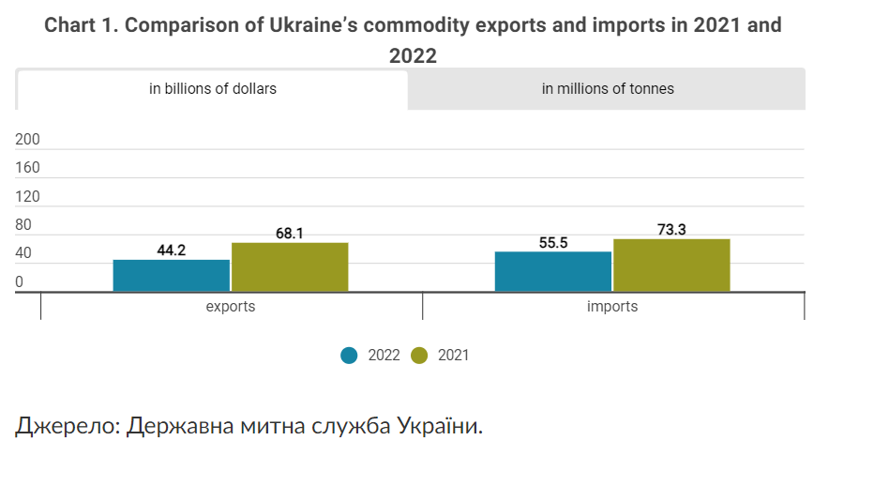

Додаток Б

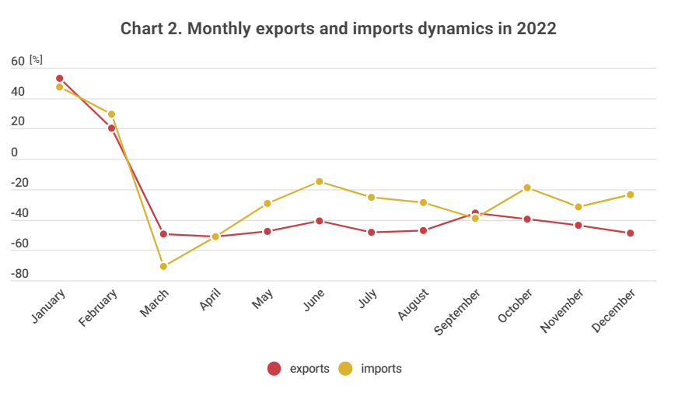

Джерело: Державний комітет статистики України, Державна митна служба України.

Додаток В

Розвиток міжнародної торгівлі товарами, ЄС-27, 2009–2019 р.

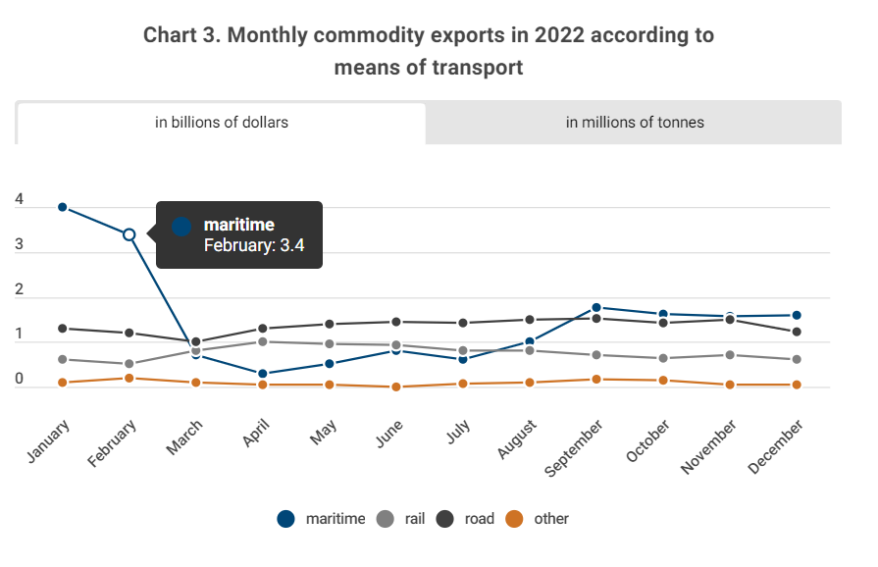 Джерело: Міністерство інфраструктури України.